МИНИСТЕРСТВО ОБРАЗОВАНИЯ РЕСПУБЛИКИ БЕЛАРУСЬ  
Учреждение образования «БЕЛОРУССКИЙ ГОСУДАРСТВЕННЫЙ   
ТЕХНОЛОГИЧЕСКИЙ УНИВЕРСИТЕТ»

Факультет Информационных технологий

Кафедра Информационных систем и технологий

Специальность 1-98 01 03 «Программное обеспечение информационной

безопасности мобильных систем»

ПОЯСНИТЕЛЬНАЯ ЗАПИСКА КУРСОВОГО ПРОЕКТА

по дисциплине «Программирование мобильных систем»

Тема «Приложения для продажи и покупки битов»

Исполнитель

студент 3 курса 7 группы ________________ Н. С. Бернович

подпись, дата

Руководитель

асс. ______________ Н. И. Уласевич

преподавателя

должность, ученая степень, ученое звание подпись, дата

Допущен(а) к защите __________________________________ _______________

__________________________________ _______________

__________________________________ _______________

дата, подпись

Курсовой проект защищен с оценкой

Руководитель _________________ ______________ Н. И. Уласевич

подпись дата инициалы и фамилия

Содержание

Введение 3

1. Постановка задачи и анализ аналогичных решений 4

1.1 Постановка задачи 4

1.2 Актуальность задачи 4

1.3 Обзор аналогичных решений 4

1.3.1 Beatstars 4

1.3.2 SoundCloud 5

1.3.3 Splice 6

1.4 Вывод 7

2. Проектирование мобильного приложения 9

2.1 Диаграмма вариантов использования 9

2.2 Проектирование базы данных 9

2.3 Вывод 11

3. Программная реализация приложения 12

3.1 Технические средства для разработки 12

3.2 Разработка глобальной базы данных 12

3.3 Аутентификация пользователей в системе 13

3.4 Разработка мобильного приложения 13

3.5 Разработка API 16

3.5 Вывод 19

4. Анализ информационной безопасности приложения 20

4.1 Защита пользовательских данных 20

4.2 Вывод 20

5. Тестирование приложения 21

5.1 Тестирование валидации данных 21

5.2 Вывод 27

6. Руководство пользователя 28

6.1 Пользователь 28

6.2 Администратор 40

6.3 Вывод 42

Заключение 43

Список используемых источников 44

Приложение А. Диаграмма вариантов использования. 45

Приложение Б. Диаграмма схема базы данных. 46

# **Введение**

В современном мире цифровые технологии оказывают всё более существенное и заметное влияние на музыкальную индустрию, проникая практически во все этапы создания, распространения и продвижения музыкального контента. Сегодня мобильные приложения становятся не просто удобным инструментом, а практически незаменимым помощником для обмена творческими идеями, поиска вдохновения и установления контактов между музыкантами, продюсерами, авторами и другими участниками музыкального процесса. Создание сервиса, аналогичного Beatstars, открывает перед представителями музыкальной сферы широкие возможности, позволяя им легко находить и предлагать качественные биты, не покидая дома и не затрачивая лишнего времени на поиски и переговоры. Такой подход предоставляет ряд очевидных и значимых преимуществ: это не только оперативный доступ к широкой и постоянно обновляемой библиотеке музыкальных композиций, но и возможность гибкого подбора треков, полностью соответствующих конкретным требованиям и творческим задачам исполнителя. Более того, подобный сервис способствует созданию сплочённого сообщества профессионалов и энтузиастов, объединённых общей страстью к музыке, что, в свою очередь, стимулирует обмен опытом, расширение кругозора и развитие новых направлений в музыкальной индустрии. Задачи курсового проекта:

Анализ рынка: провести исследование существующих платформ для покупки и продажи битов, выявив их сильные и слабые стороны, что поможет сформировать четкие требования к новому сервису;

Проектирование продукта: разработать концепцию и визуальные прототипы приложения, определить функциональные возможности, необходимые для эффективной работы, а также оценить требуемые ресурсы и временные рамки разработки;

Разработка приложения: создать программное обеспечение, которое обеспечит удобную покупку и продажу битов с функциями поиска и демонстрации музыкальных композиций.

Подготовка руководства пользователя: разработать подробное руководство, позволяющее пользователям быстро освоить функционал приложения и эффективно использовать его возможности.

Окончательная цель проекта заключается в создании инновационного и функционального инструмента, способствующего эффективному обмену музыкальными идеями и коммерциализации творческих проектов через мобильное приложение.

# **Постановка задачи и анализ аналогичных решений**

## **1.1 Постановка задачи**

Целью курсового проекта является разработка программного средства, представляющего собой мобильное приложение, которое должно предоставлять возможности продажи и покупки битов. Функционально должны быть выполнены следующие задачи:

Функции администратора сервиса:

− удаление любого бита, который ещё не был куплен;

Функции клиента:

− регистрация и авторизация;

− прослушивание битов;

− оценка битов;

− покупка и выкладывание битов;

− использование поиска по битам.

## **1.2 Актуальность задачи**

В современном мире платформы для покупки и продажи битов приобретают всё большую популярность. Их ключевая функция – предоставление пользователям возможности быстрого доступа к профессиональным музыкальным композициям для реализации творческих проектов. При разработке моего приложения детально изучены лучшие образцы подобных сервисов, чтобы учесть их успешные решения. Ниже приведены рассмотренные аналоги.

## **1.3 Обзор аналогичных решений**

Разработка приложения начинается с анализа существующих решений. На современном цифровом рынке представлено множество платформ, предлагающих схожие возможности. Особый интерес представляют сервисы, ориентированные на продажу и покупку битов, среди которых можно выделить ряд лидеров.

### 1.3.1 Beatstars

«BeatStars»[1] — это мобильное приложение, предназначенное для продажи и управления музыкальными битами. Оно позволяет пользователям загружать треки в форматах .mp3, .wav или .zip, управлять лицензиями и заказами, а также общаться с клиентами.

Кроме продажи битов, «BeatStars» предлагает функции продвижения музыки, включая встроенную систему рекомендаций, возможность создания плейлистов и использование тегов для повышения видимости треков. Приложение также поддерживает интеграцию с социальными сетями, что помогает исполнителям быстрее находить свою аудиторию. Важно отметить, что «BeatStars» предоставляет широкий выбор лицензий — от бесплатных до эксклюзивных, что позволяет гибко подходить к монетизации контента. Интерфейс приложения «BeatStars» представлен на рисунке 1.1.

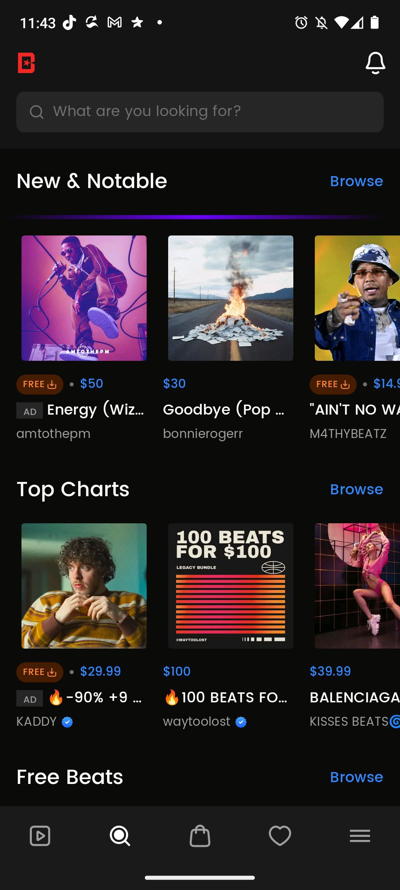

Рисунок 1.1 – Интерфейс приложения «BeatStars»

​«BeatStars» предоставляет пользователям удобный и интуитивно понятный интерфейс для загрузки и продажи музыкальных битов. Платформа оснащена необходимыми инструментами для отслеживания статистики, включая данные о продажах, количестве прослушиваний и новых подписчиках.

К недостаткам ​«BeatStars» можно отнести загруженный интерфейс с обилием функций, которые могут быть редко используемыми, что потенциально усложняет навигацию для новых пользователей.

### 1.3.2 SoundCloud

«SoundCloud»[2] — это онлайн-платформа и мобильное приложение, позволяющее пользователям прослушивать, загружать и делиться музыкальными треками, а также взаимодействовать с другими пользователями через функции социальной сети. Приложение доступно на различных платформах, включая Android и iOS.

Особенностью SoundCloud является развитое сообщество, где пользователи могут оставлять комментарии к конкретным моментам трека, ставить лайки и подписываться на любимых исполнителей. Платформа предоставляет артистам инструменты аналитики для отслеживания прослушиваний и вовлечённости аудитории, а также даёт возможность монетизации музыки через специальные партнёрские программы. Благодаря этому SoundCloud стал одним из самых популярных сервисов для продвижения независимых музыкантов.

К преимуществам «SoundCloud» можно отнести возможность бесплатного прослушивания музыки, включая редкие и независимые треки, которых может не быть на других платформах. Пользователи могут подписываться на любимых исполнителей, создавать плейлисты и получать персональные рекомендации.

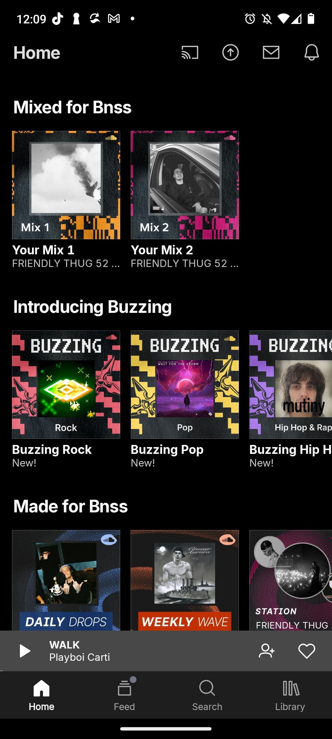

Рисунок 1.2 – Интерфейс приложения «SoundCloud»

Однако у приложения есть и недостатки. Например, отсутствие русского языка в интерфейсе может затруднить использование для некоторых пользователей. Кроме того, в бесплатной версии присутствует реклама, а возможность скачивания треков для офлайн-прослушивания ограничена и доступна только в платной подписке.

### 1.3.3 Splice

«Splice» — это облачная музыкальная платформа, предоставляющая музыкантам доступ к обширной библиотеке сэмплов, аудиоплагинам по подписке и интеграцию с различными цифровыми аудиостанциями (DAW). Приложение совместимо с MacOS, Windows, iOS и Android, что обеспечивает кроссплатформенность и удобство использования.

Кроме библиотеки сэмплов, «Splice» предлагает функции для совместной работы, позволяя музыкантам обмениваться проектами и синхронизировать изменения в реальном времени. Также платформа оснащена инструментами для резервного копирования и хранения данных в облаке, что облегчает доступ к проектам с разных устройств. Благодаря гибкой системе подписок и большому выбору звуков, «Splice» широко используется как начинающими, так и профессиональными продюсерами.

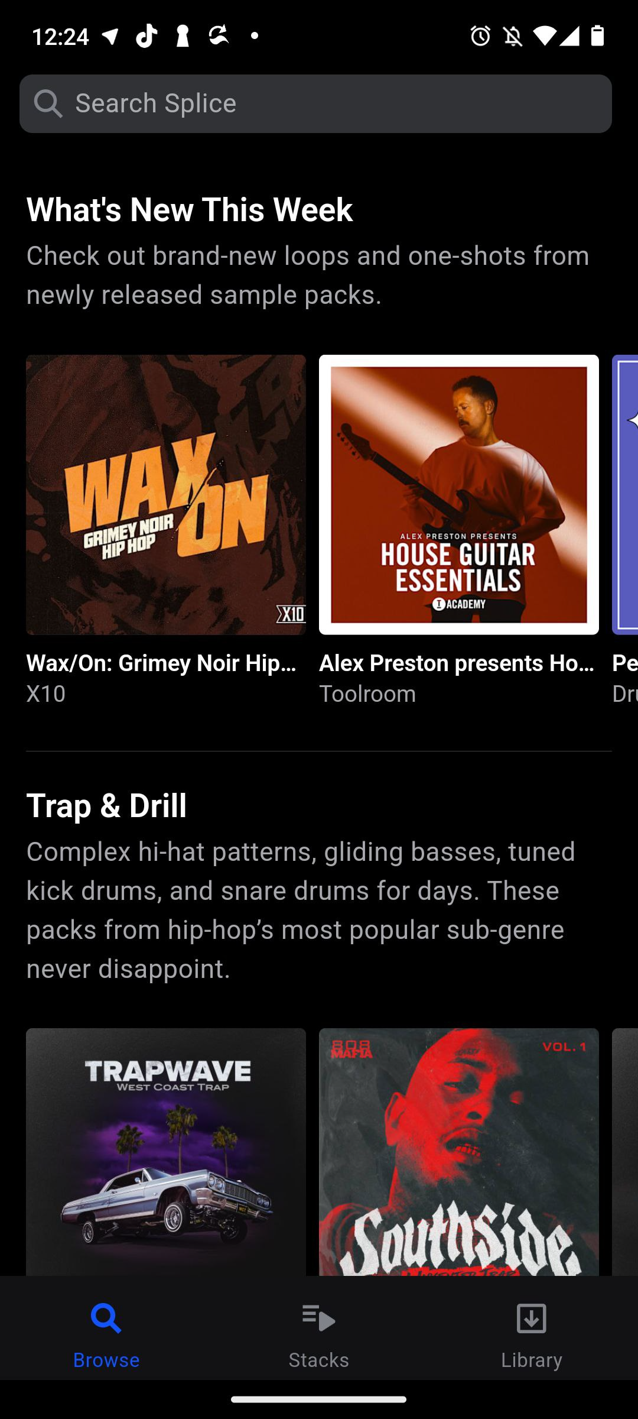

Рисунок 1.3 – Интерфейс приложения «Splice»

Однако у «Splice» есть и некоторые недостатки. Для полного доступа к библиотеке сэмплов и плагинам требуется оплачивать ежемесячную подписку, что может быть неудобно для некоторых пользователей. Кроме того, функциональность мобильного приложения ограничена по сравнению с десктопной версией, что может затруднить использование всех возможностей платформы на мобильных устройствах.

## **1.4 Вывод**

В данной главе был проведён всесторонний анализ существующих онлайн-платформ, ориентированных на покупку, продажу и распространение музыкальных битов. В качестве примеров для анализа выбраны популярные сервисы «BeatStars», «SoundCloud» и «Splice», которые заслуженно занимают лидирующие позиции в своей нише. Эти платформы предлагают пользователям разнообразные возможности — от покупки и продажи треков до их продвижения и монетизации, что делает их важными игроками на рынке музыкального контента.

В ходе анализа были выявлены как сильные стороны, такие как большая аудитория, высокая степень доверия пользователей, удобные платёжные инструменты, а также разнообразие контента, представленного на платформах. Однако также были обнаружены определённые недостатки, среди которых можно отметить избыточную сложность и перегруженность пользовательского интерфейса, особенно на мобильных версиях приложений. Кроме того, ограниченный функционал мобильных клиентов и недостаточная кастомизация фильтрации контента и взаимодействия между пользователями также представляют собой важные проблемы.

Исходя из результатов анализа, были сформулированы ключевые требования, которые легли в основу разработки проектируемого приложения. Важным аспектом является не только копирование успешных решений, но и целенаправленное исправление недостатков существующих сервисов. Приложение должно сочетать в себе удобство использования, широкие функциональные возможности, адаптацию под мобильные устройства, высокую скорость отклика, а также современный и минималистичный дизайн, который будет выделять его среди конкурентов.

Особое внимание при разработке нового программного продукта уделяется вопросам навигации, созданию интуитивно понятного интерфейса, обеспечению стабильной работы даже при большом количестве пользователей, а также высокой степени безопасности данных и конфиденциальности информации. Применение современных технологий и инструментов разработки, таких как React Native для фронтенда, Node.js для серверной части и MongoDB для управления данными, позволит достичь высокой производительности и масштабируемости приложения.

Таким образом, проектирование нового приложения представляет собой не просто создание ещё одной музыкальной платформы, а комплексную работу по созданию инновационного и удобного продукта, который будет востребован и привлекателен как для начинающих, так и для опытных пользовател

# **Проектирование мобильного приложения**

Проектирование — это ключевой этап разработки программного обеспечения, которому нередко недооценивают начинающие разработчики. Игнорирование этого этапа может обернуться отсутствием чёткого плана работы, что в итоге часто приводит к затягиванию сроков или заморозке проекта.

## **2.1 Диаграмма вариантов использования**

При проектировании разработчики часто визуализируют систему, поскольку графическое представление информации гораздо проще воспринимается человеком. Вместо длинных текстовых описаний функций будущего приложения они обычно используют различные диаграммы для отображения структуры и логики системы.

Диаграмма вариантов использования (use-case diagram) служит для того, чтобы показать, какой функционал доступен различным категориям пользователей. В рамках данного проекта предусмотрены две роли — пользователь и администратор.

Диаграмма вариантов использования для этих ролей приведена в приложении А.

## **2.2 Проектирование базы данных**

Прежде чем начать разработку программного средства, необходимо спроектировать базу данных. Для решения поставленных задач была разработана база данных с использованием MongoDB. В этом проекте используются пять коллекций, которые позволяют эффективно хранить и обрабатывать данные, необходимые для функционала приложения.

Коллекция «users» будет содержать информацию о пользователях. Структура представлена в таблице 2.1.

Таблица 2.1 – Описание коллекции user

|  |  |  |
| --- | --- | --- |
| Название | Тип данных | Описание |
| _id | uuid | Идентификатор пользователя |
| username | string | Имя пользователя |
| password | string | Пароль пользователя |
| userPhoto | string | Фото профиля пользователя |
| balance | double | Баланс пользователя |
| description | string | Описания профиля |

Коллекция «beats» отвечает за хранение информации о битах. Перечень и описание ее полей приведены в таблице 2.2.

Таблица 2.2 – Описание коллекции beats

|  |  |  |
| --- | --- | --- |
| Название | Тип данных | Описание |
| _id | uuid | Идентификатор бита |
| title | string | Заголовок бита |
| createdAt | timestamptz | Время создания бита |
| updatedAt | timestamptz | Время изменения бита |
| author | string | Создатель бита |
| price | double | Цена бита |
| description | string | Описание бита |
| tags | array | Теги бита |
| user | uuid | Идентификатор владельца |
| imageUrl | string | Путь к изображению бита |
| audioUrl | string | Путь к аудио бита |

Коллекция «Comments» отвечает за хранение комментариев на биты. Перечень и описание ее полей приведены в таблице 2.3.

Таблица 2.3 – Описание коллекции Comments

|  |  |  |
| --- | --- | --- |
| Название | Тип данных | Описание |
| _id | uuid | Идентификатор комментария |
| user | uuid | Идентификатор комментатора |
| beat | uuid | Идентификатор бита |
| text | string | Текст комментария |
| createdAt | timestamptz | Время создания комментария |
| username | string | Имя комментатора |

Коллекция «Ratings» отвечает за хранение информации о оценках на биты. Перечень и описание ее полей приведены в таблице 2.4.

Таблица 2.4 – Описание коллекции Ratings

|  |  |  |
| --- | --- | --- |
| Название | Тип данных | Описание |
| _id | uuid | Идентификатор оценки |
| user | uuid | Идентификатор пользователя, который оставил оценку |
| beat | uuid | Идентификатор бита, которое оценили |
| createdAt | timestamptz | Время, когда поставили оценку |
| updatedAt | timestamptz | Время, когда обновили оценку |
| value | double | Значение оценки |

Коллекция «Transactions» отвечает за хранение информации о покупках и продажах. Перечень и описание ее полей приведены в таблице 2.5.

Таблица 2.5 – Описание коллекции Transactions

|  |  |  |
| --- | --- | --- |
| Название | Тип данных | Описание |
| _id | uuid | Идентификатор покупки |
| beat | uuid | Идентификатор бита, который купили |
| buyer | uuid | Идентификатор пользователя, который купил бит |
| seller | uuid | Идентификатор пользователя, который продал бит |
| amount | double | Стоимость бита |
| date | timestamptz | Время покупки бита |

Для понимания структуры разрабатываемой базы данных была создана логическая схема, представленная в приложении Б.

## **2.3 Вывод**

На этапе проектирования особое внимание было уделено тщательной и всесторонней проработке архитектуры системы, поскольку именно этот этап играет ключевую роль в формировании прочного фундамента для дальнейших этапов разработки. Детальная проработка архитектуры позволяет не только обеспечить согласованность всех компонентов системы, но и существенно минимизировать риски возникновения хаоса, ошибок и недочётов в процессе реализации, что, в свою очередь, напрямую отражается на стабильности и качестве конечного продукта. Важным инструментом на данном этапе стала визуализация функциональных возможностей с помощью диаграмм вариантов использования, что позволило сформировать чёткое и структурированное понимание основных требований проекта, а также подробно описать все ключевые сценарии взаимодействия пользователей с системой. Такой подход обеспечил прозрачность и предсказуемость разработки, что особенно важно для успешного выполнения проекта в установленные сроки.

Особое место в структуре проекта заняло проектирование базы данных, которое осуществлялось с использованием MongoDB — гибкой, масштабируемой и современной NoSQL системы, предоставляющей широкие возможности для хранения и обработки данных различной структуры. В рамках проектирования были разработаны и подробно описаны пять основных коллекций: users, beats, comments, ratings и transactions, каждая из которых отвечает за хранение, управление и обработку конкретных типов данных, необходимых для полноценного функционирования приложения. Создание продуманной и логически выстроенной схемы базы данных позволило обеспечить целостность и согласованность данных, а также заложить прочный фундамент для последующей программной реализации всех запланированных функций.

Разработанная логическая схема базы данных, представленная в Приложении Б, наглядно демонстрирует взаимосвязи и зависимости между коллекциями, отражая ключевые аспекты бизнес-логики приложения. Такая схема служит надёжной основой для построения стабильного, гибкого и функционально насыщенного приложения, ориентированного на удобную покупку, продажу и обмен музыкальными битами, а также способствует эффективному взаимодействию между пользователями платформы.

# **3. Программная реализация приложения**

## **3.1 Технические средства для разработки**

При разработке приложения были использованы следующие средства разработки:

− интегрированная среда разработки Visual Studio Code;

− язык программирования JavaScript и TypeScript;

− фреймворк React Native[4] для создания кросс-платформенных мобильных приложений;

− node.js для разработки серверной части приложения и обработки запросов;

− mongoDB как база данных для хранения информации о пользователях, товарах и других объектах;

− express.js для упрощения работы с сервером на базе Node.js и реализации API.

Данные инструменты позволяют создавать масштабируемое, эффективное и производительное приложение с возможностью работы как на мобильных устройствах, так и на серверной стороне.

## **3.2 Разработка глобальной базы данных**

Для разработки глобальной базы данных использовалась MongoDB[5], что обеспечило гибкость в работе с данными и ускорило процесс разработки. Были созданы необходимые коллекции для хранения информации о пользователях, битах, комментариях, оценках и транзакциях.

MongoDB позволяет работать с данными в формате JSON-подобных документов, что облегчает масштабирование и адаптацию под новые требования. Для подключения к MongoDB в приложении используется следующий код, представленный в листинге 3.1.

mongoose

.connect("mongodb://127.0.0.1:27017/beats_platform")

.then(() => console.log("MongoDB подключена"))

catch((err) => console.error("Ошибка подключения к MongoDB", err));

Листинг 3.1 – Код строки подключения к MongoDB

Перед добавлением вышенаписанного код, в файле были добавлены следующие зависимости для работы в MongoDB, продемонстрированные в листинге 3.2.

const mongoose = require("mongoose");

Листинг 3.2 – Библиотека в файле index.js

В случае, если MongoDB подключена, выводилось сообщение об этом.

## **3.3 Аутентификация пользователей в системе**

Программное средство предполагает использование как обычными пользователями, так и администратором. Для этого в системе реализованы регистрация и аутентификация с использованием Node.js, Express, MongoDB, а также библиотек bcryptjs и jsonwebtoken.

При регистрации данные пользователей (логин, пароль, фото, баланс и описание) сохраняются в коллекции MongoDB. Перед сохранением пароли проходят хеширование с помощью bcryptjs для обеспечения безопасности. При входе в систему введенные данные проверяются, и при успешной аутентификации генерируется JWT-токен, который используется для авторизации дальнейших запросов.

С помощью middleware реализована защита приватных маршрутов, например, получение данных о профиле. Любой пользователь может зарегистрироваться в системе, при этом данные проходят проверку на корректность (например, уникальность имени пользователя и минимальную длину пароля), что обеспечивает стабильность и безопасность работы приложения.

## **3.4 Разработка мобильного приложения**

При разработке мобильного приложения для просмотра, управления и взаимодействия с битами был использован современный и популярный фреймворк React Native в связке с языком программирования TypeScript, который обеспечивает статическую типизацию и повышает надёжность разрабатываемого программного кода. Выбор данного стека технологий был обусловлен его широкими возможностями, кроссплатформенной природой, а также активным сообществом разработчиков, что позволяет оперативно находить решения возникающих задач и интегрировать в проект современные подходы и практики.

Архитектура проекта организована по принципу разделения функционала на отдельные экраны и контексты, что обеспечивает высокую модульность, упрощает сопровождение и доработку приложения, а также позволяет без существенных изменений расширять его функциональные возможности в будущем. Такой подход не только повышает читаемость и структурированность кода, но и способствует более чёткой организации командной работы при коллективной разработке, минимизируя количество конфликтов и ошибок.

Для того чтобы лучше понимать организацию приложения и внутреннее устройство его компонентов, на рисунке 3.1 приведена общая файловая структура проекта. Она отражает ключевые разделы приложения, включая директории с экранами, компонентами, контекстами, утилитами и другими вспомогательными модулями, что позволяет получить наглядное представление о построении приложения и его архитектурных особенностях.

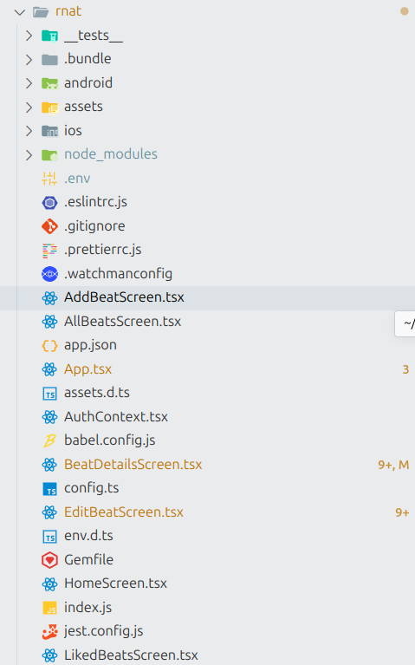

Рисунок 3.1 – Файловая архитектура мобильного приложения

Файлы проекта разделены по логике приложения:

* экраны (*.tsx), такие как AddBeatScreen.tsx, EditBeatScreen.tsx, LoginScreen.tsx, RegisterScreen.tsx, ProfileScreen.tsx, содержат код, отвечающий за отображение отдельных страниц (например, добавление бита, авторизация, регистрация, профиль пользователя).
* контексты (AuthContext.tsx) используются для управления состоянием приложения, например, хранение данных о текущем пользователе и токене аутентификации.
* конфигурационные файлы (config.ts, env.d.ts, type.ts) содержат настройки и типы, используемые во всем проекте.
* служебные файлы и настройки (package.json, babel.config.js, tsconfig.json) обеспечивают сборку, запуск и управление зависимостями проекта.

В качестве примера в листинге 3.2 представлен основной компонент приложения. Этот компонент отвечает за настройку навигации и авторизации внутри приложения. Он использует стек- и таб-навигацию (createNativeStackNavigator, createBottomTabNavigator), а также контекст AuthContext для управления состоянием аутентификации пользователя.

Компонент App оборачивает всё приложение в провайдер AuthProvider, который делает контекст доступным всем дочерним компонентам. В зависимости от состояния авторизации (isAuthenticated) приложение отображает либо главный экран с вкладками (MainTabs), либо экраны авторизации — LoginScreen и RegisterScreen. Кроме того, настроены маршруты для просмотра деталей бита, редактирования, добавления и отображения профиля пользователя.

Таким образом, этот компонент является сердцем приложения, обеспечивая удобную навигацию и корректное переключение между состояниями приложения.

const MainTabs = () => (

<Tab.Navigator screenOptions={getScreenOptions}>

<Tab.Screen name="Home" component={HomeScreen} />

<Tab.Screen name="Explore" component={AllBeatsScreen} />

<Tab.Screen name="Add" component={MyBeatsScreen} />

<Tab.Screen name="Rated" component={LikedBeatsScreen} />

<Tab.Screen name="Profile" component={ProfileScreen} />

</Tab.Navigator>

);

const AppContent = () => {

const authContext = React.useContext(AuthContext);

if (!authContext) {

throw new Error('AuthContext не был предоставлен');

}

const { isAuthenticated } = authContext;

return (

<GestureHandlerRootView style={{ flex: 1 }}>

<NavigationContainer>

<Stack.Navigator screenOptions={{ headerShown: false }}>

{isAuthenticated ? (

<Stack.Screen name="Main" component={MainTabs} />

) : (

<>

<Stack.Screen name="Login" component={LoginScreen} />

<Stack.Screen name="Register" component={RegisterScreen} />

</>

)}

<Stack.Screen

name="BeatDetails"

component={BeatDetailsScreen as React.ComponentType<any>}

/>

<Stack.Screen

name="EditBeat"

component={EditBeatScreen as React.ComponentType<any>}

options={{ headerShown: false, title: 'Редактировать бит' }}

/>

<Stack.Screen

name="AddBeat"

component={AddBeatScreen as React.ComponentType<any>}

options={{ headerShown: false, title: 'Добавить бит' }}

/>

<Stack.Screen

name="UserProfile"

component={UserProfileScreen as React.ComponentType<any>}

options={{ headerShown: false, title: 'Профиль пользователя' }}

/>

</Stack.Navigator>

</NavigationContainer>

</GestureHandlerRootView>

);

};

Листинг 3.3 – Пример компонента App.tsx.

В листинге 3.3 представлен пример файла type.ts. Этот файл содержит описание основных типов данных и типов навигации, используемых в приложении.  
 Тип Beat представляет структуру данных для хранения информации о бите, включая его идентификатор, ссылки на изображение и аудио, название, автора, цену, описание, теги, информацию о пользователе, дате создания, средней оценке и количестве оценок.

Кроме того, определён тип RootStackParamList, который описывает параметры всех экранов приложения для навигации с помощью React Navigation. Это позволяет обеспечить строгую типизацию маршрутов и пропсов, передаваемых между экранами.

export type Beat = {

_id: string;

imageUrl: string | null;

audioUrl: string | null;

title: string;

author: string;

price: number;

description: string;

tags: string[];

user: {

_id: string;

username: string;

};

createdAt: string;

averageRating?: number | null;

ratingsCount?: number | null;

};

export type RootStackParamList = {

Login: undefined;

Register: undefined;

Main: undefined;

MyBeats: undefined;

EditBeat: { beat: any };

AddBeat: undefined;

BeatDetails: { beat: Beat };

UserProfile: { username: string };

};

Листинг 3.4 – Пример файла type.ts

Грамотное использование типизации помогает повысить надёжность кода, упрощает работу с данными и делает проект более масштабируемым.

## **3.5 Разработка API**

Для данного курсового проекта был разработан сервер, который играет ключевую роль в обеспечении функционирования всей системы. Серверная часть является неотъемлемым элементом, обеспечивающим управление данными, взаимодействие между клиентскими приложениями, а также координацию с внешними сервисами. Вдобавок, сервер выполняет критически важную бизнес-логику, что делает его центром обработки запросов и исполнения операций, необходимых для работы приложения. В рамках проекта сервер был разработан с использованием одной из самых популярных и мощных технологий — Node.js, а сам процесс разработки велся в удобной среде Visual Studio Code с применением фреймворка Express, который значительно упростил создание и организацию серверной логики.

Node.js был выбран для разработки серверной части по ряду ключевых причин. Во-первых, его асинхронная архитектура и однопоточный цикл событий позволяют эффективно обрабатывать большое количество одновременных запросов, что критично для производительности приложения, особенно когда речь идет о высоконагруженных системах. Это делает Node.js идеальным решением для серверных приложений, которые должны работать с большим потоком данных и пользователей. Во-вторых, Node.js обладает уникальной экосистемой — более чем миллионом доступных модулей и библиотек через npm (Node Package Manager), что в значительной степени ускоряет процесс разработки, а также облегчает интеграцию различных дополнительных функциональностей и сервисов, таких как базы данных, системы аутентификации и так далее.

Для создания серверного приложения был выбран фреймворк Express, который зарекомендовал себя как мощный инструмент для разработки серверных приложений. Express предоставляет удобные и высокоуровневые средства для обработки HTTP-запросов, маршрутизации, а также работы с промежуточным ПО (middleware). Этот фреймворк отличается своей лёгкостью в использовании, высокой гибкостью и отличной расширяемостью, что даёт возможность эффективно внедрять новые функции и улучшать архитектуру приложения. Он идеально подходит для создания как небольших проектов, так и масштабируемых решений, которые могут развиваться и адаптироваться к изменяющимся требованиям и увеличению объёма данных.

Express предоставляет мощный и легко настраиваемый механизм маршрутизации, который позволяет эффективно управлять различными путями и обработчиками запросов. Он также упрощает работу с данными, позволяя интегрировать различные базы данных и взаимодействовать с ними через единый интерфейс. Всё это в совокупности делает Express отличным выбором для создания быстрого, стабильного и легко масштабируемого серверного приложения.

На рисунке 3.2 представлена общая файловая структура проекта, которая наглядно демонстрирует организацию кода и компонентов серверной части, а также помогает лучше понять архитектуру и взаимодействие всех частей приложения.

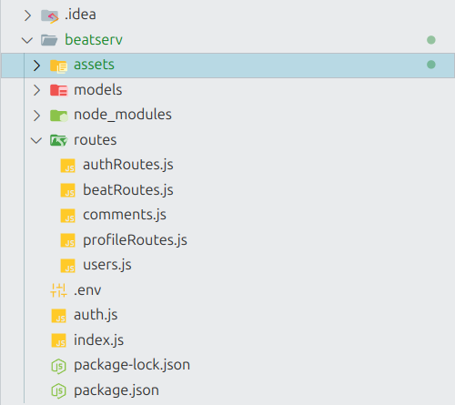

Рисунок 3.2 – Файловая архитектура сервера

Серверная часть проекта организована следующим образом:

* основные файлы сервера (index.js, auth.js) содержат точку входа приложения и логику аутентификации.
* роуты (routes/) отвечают за обработку HTTP-запросов и маршрутизацию (например, /api/auth, /api/beats).
* модели (models/) определяют структуру данных и взаимодействие с базой данных (например, User.js, Beat.js).
* статические файлы (assets/) хранят загружаемые пользователем данные, такие как аудиофайлы битов.
* конфигурация (.env) содержит параметры базы данных, и секретный ключ JWT.
* зависимости (package.json, package-lock.json, node_modules/) управляют установленными пакетами и их версиями.

В качестве примера в листинге представлен основной серверный файл приложения. Этот файл отвечает за настройку и запуск сервера, подключение к базе данных MongoDB и организацию маршрутов (роутов) для различных функций приложения. Он использует фреймворк Express, библиотеку mongoose для работы с MongoDB, а также middleware cors для разрешения кросс-доменных запросов.

Сервер подключает и использует несколько маршрутов: authRoutes для авторизации, beatRoutes для работы с битами, profileRoutes для управления профилем, usersRoutes для работы с пользователями и commentRoutes для обработки комментариев. Кроме того, настроена раздача статических файлов из папки assets. При успешном запуске сервер начинает слушать указанный порт и сообщает об этом в консоли.

Таким образом, этот файл является центральной точкой запуска серверного приложения, обеспечивая его подключение к базе данных, настройку маршрутов и запуск на заданном порту.

require("dotenv").config();

const express = require("express");

const mongoose = require("mongoose");

const cors = require("cors");

const path = require('path');

const authRoutes = require("./routes/authRoutes");

const beatRoutes = require("./routes/beatRoutes");

const profileRoutes = require('./routes/profileRoutes');

const usersRoutes = require('./routes/users');

const commentRoutes = require('./routes/comments');

const app = express();

const PORT = process.env.PORT || 5000;

// Подключение к MongoDB

mongoose

.connect("mongodb://127.0.0.1:27017/beats_platform")

.then(() => console.log("MongoDB подключена"))

.catch((err) => console.error("Ошибка подключения к MongoDB", err));

app.use(cors());

app.use(express.json());

app.get("/", (req, res) => {

res.send("success");

});

app.use('/assets', express.static(path.join(__dirname, 'assets')));

app.use("/auth", authRoutes);

app.use("/beats", beatRoutes);

app.use('/profile', profileRoutes);

app.use('/users', usersRoutes);

app.use('/comments', commentRoutes);

app.listen(PORT, '0.0.0.0', () => console.log(`Сервер запущен на порту ${PORT}`));

Листинг 3.5 – Пример компонента index.js

Чёткая организация серверного кода упрощает поддержку проекта, ускоряет добавление нового функционала и снижает риск ошибок.

## **3.5 Вывод**

В данной главе детально и всесторонне рассмотрен процесс разработки всех ключевых компонентов мобильного приложения, что является важной частью реализации проекта. В качестве основного технического стека для разработки использовался фреймворк React Native, который обеспечивает кроссплатформенность и позволяет создавать высококачественные мобильные приложения для различных операционных систем с минимальными усилиями. Для серверной части проекта была выбрана технология Node.js, которая зарекомендовала себя как мощное решение для создания высокоэффективных и масштабируемых серверных приложений. Вместе с MongoDB, популярной NoSQL базой данных, обеспечивается надёжное и гибкое хранение данных, что играет важную роль в поддержке динамичности и масштабируемости всей системы.

Навигация между экранами мобильного приложения была реализована с помощью популярной библиотеки React Navigation, что позволяет пользователю плавно перемещаться по различным разделам приложения, а также легко управлять состоянием навигации, как в рамках небольших, так и больших приложений. Это решение позволяет значительно упростить взаимодействие с интерфейсом и улучшить пользовательский опыт.

Кроме того, важной частью разработки стала реализация системы авторизации и регистрации пользователей. Для этой цели был создан собственный серверный API, через который осуществляется взаимодействие с базой данных и обеспечивается безопасный доступ к личным данным пользователей. Авторизация и регистрация реализованы с использованием защищённых роутов на сервере, что способствует надежности и безопасности работы с пользовательскими данными.

Особое внимание в проекте было уделено использованию TypeScript, что позволило значительно повысить надёжность и стабильность кода. Благодаря типизации, компоненты и экраны приложения стали более предсказуемыми и безопасными, а также улучшилась читаемость кода, что облегчило процесс тестирования и отладки. Более того, TypeScript способствовал лучшему взаимодействию между компонентами, обеспечивая лёгкость в поддержке и расширении приложения в будущем.

Таким образом, в данной главе был подробно и всесторонне описан весь процесс разработки мобильного приложения для прослушивания и управления музыкальными битами. Рассмотрены ключевые аспекты, такие как организация навигации, использование типизации для повышения качества кода, а также подключение приложения к серверной части для обеспечения его функциональности.

# **Анализ информационной безопасности приложения**

При разработке мобильного приложения особое внимание уделяется защите данных пользователей. Важно предотвратить несанкционированный доступ и обеспечить безопасное хранение информации. Для этого реализуются механизмы хеширования паролей и авторизации с использованием токенов (например, JWT), а также разграничиваются права доступа в зависимости от ролей пользователей.

## **4.1 Защита пользовательских данных**

Для хранения и аутентификации пользовательских данных на сервере используются современные методы защиты, обеспечивающие высокий уровень безопасности и конфиденциальности. Основными механизмами являются хеширование паролей с помощью библиотеки bcryptjs и аутентификация с использованием JWT-токенов.

При регистрации пароль пользователя хешируется с применением алгоритма Bcrypt, который использует соль и регулируемый параметр сложности, что значительно затрудняет восстановление исходного пароля даже при компрометации базы данных. Алгоритм работает следующим образом: генерируется соль, создаётся хеш пароля, который затем сохраняется в базе данных.

При авторизации введённый пароль сравнивается с сохранённым хешем, а при успешной проверке пользователю выдаётся JWT-токен. Этот токен хранит идентификатор пользователя и имеет срок действия, что обеспечивает безопасный доступ к защищённым маршрутам и позволяет гибко управлять сессиями.

Код, реализующий хеширование пароля, продемонстрирован на листинге 4.1.

const hashedPassword = await bcrypt.hash(password, 10);

Листинг 4.1 – Код, реализующий хеширование пароля

Создание токена продемонстрировано на листинге 4.2.

const token = jwt.sign({ userId: user._id }, SECRET_KEY, { expiresIn: "1h" });

Листинг 4.2 – Код, реализующий создание токена

Токен истекает через час.

## **4.2 Вывод**

В данном разделе рассмотрены меры информационной безопасности мобильного приложения, включая хеширование паролей с использованием bcryptjs и аутентификацию через JWT-токены. Эти механизмы позволяют надежно защищать пользовательские данные, ограничивать доступ к защищённым маршрутам и управлять сессиями, что значительно повышает безопасность приложения.

# **Тестирование приложения**

Тестирование приложений — это ключевой этап в процессе разработки программного обеспечения. Оно необходимо для проверки работы приложения, выявления ошибок и оценки его качества до выпуска. Основные задачи тестирования — найти и устранить дефекты, проверить функциональность, а также убедиться в стабильности и надёжности работы системы.

Благодаря тестированию можно гарантировать соответствие приложения требованиям и ожиданиям пользователей, обеспечить безопасность данных и снизить риски, связанные с выпуском некорректно работающего продукта. Это помогает предотвратить финансовые потери и сохранить лояльность пользователей.

## **5.1 Тестирование валидации данных**

При использовании мобильного приложения пользователь активно взаимодействует с данными. Одним из ключевых примеров такого взаимодействия является регистрация. В процессе регистрации пользователь вводит логин и пароль. Если поля формы остаются пустыми, это может привести к ошибкам хранения данных и нарушению целостности базы данных. Чтобы избежать подобных проблем, необходима предварительная валидация данных.

Рассмотрим пример валидации на этапе регистрации пользователя. На рисунке 5.1 показана форма регистрации в мобильном приложении для прослушивания и загрузки битов.

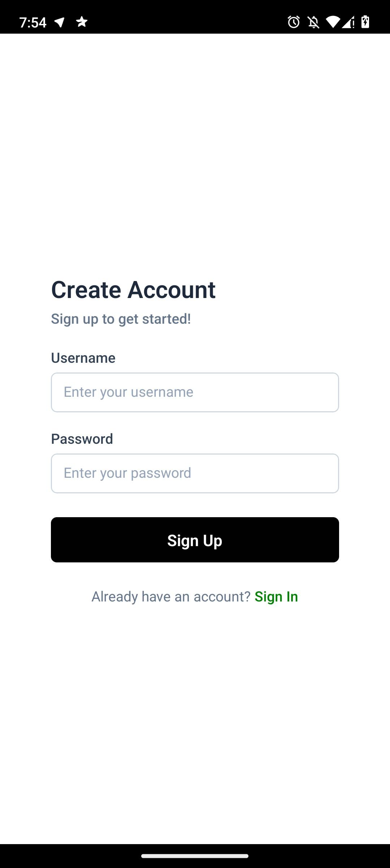

Рисунок 5.1 – Форма для регистрации

Если пользователь оставит поля для логина и пароля пустыми и нажмёт кнопку регистрации, ему будет показано уведомление об ошибке, отображённое на рисунке 5.2.

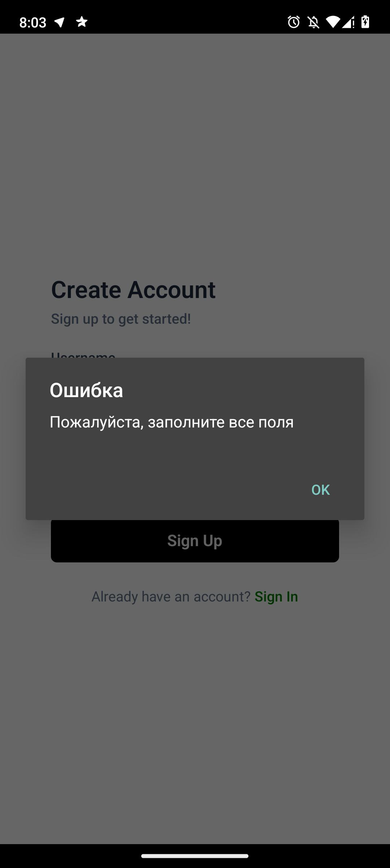

Рисунок 5.2 – Уведомление об ошибке при регистрации, связанное с пустыми полями

Аналогичное сообщение пользователь получит в случае, если не заполнит хотя бы одно из обязательных полей формы. Это важно, чтобы обеспечить корректность данных, поступающих в систему, и предотвратить отправку пустых или неполных данных. Такая валидация помогает улучшить взаимодействие пользователя с приложением, предотвращая возникновение ошибок и недоразумений при вводе информации.

Кроме того, в приложении предусмотрена дополнительная валидация для поля пароля. Для повышения безопасности, пароль должен содержать минимум 6 символов. Это требование направлено на предотвращение использования слишком коротких и, соответственно, слабых паролей, что может снизить уровень безопасности учетных записей. В случае, если введённый пользователем пароль не соответствует установленным требованиям, он получит соответствующее предупреждение. Это сообщение будет отображено в интерфейсе, как показано на рисунке 5.3, что позволит пользователю сразу понять, какие изменения необходимо внести для успешного прохождения валидации.

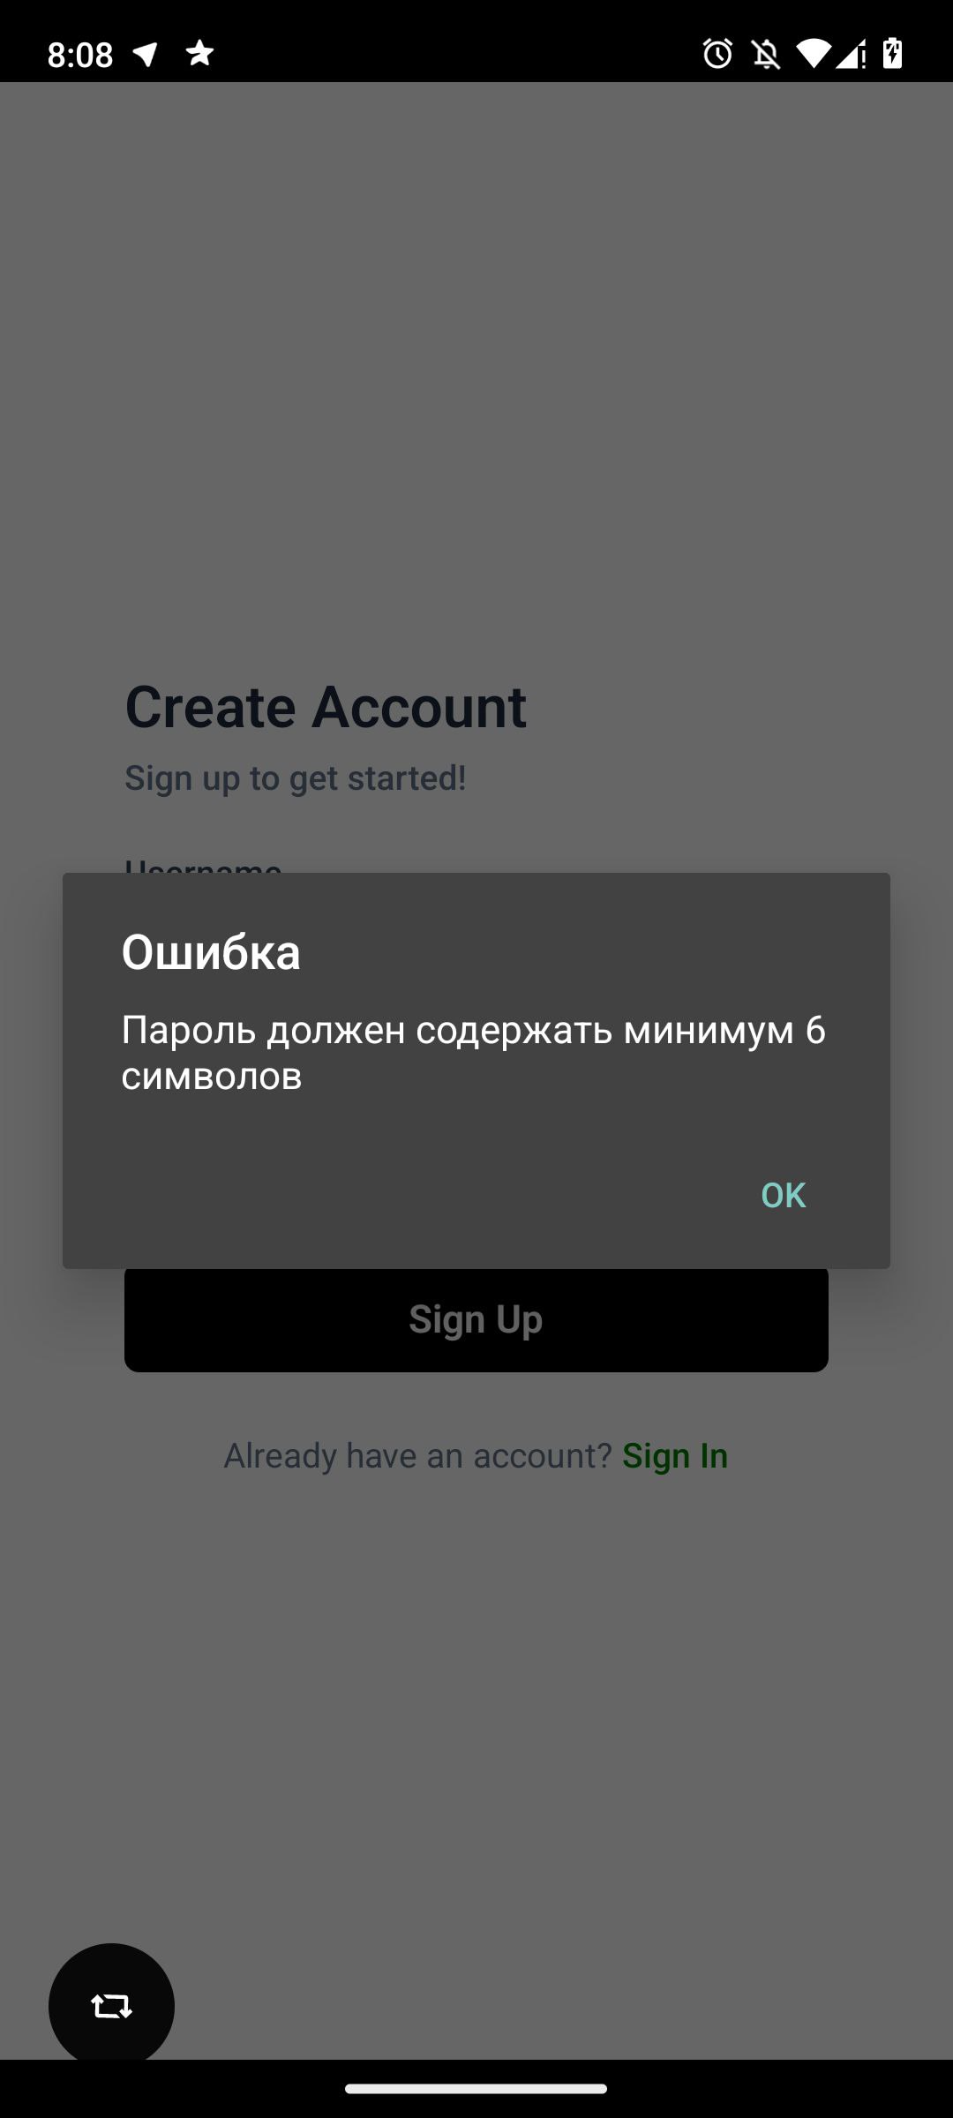

Рисунок 5.3 – Уведомление об ошибке при регистрации, связанное с некорректным паролем

Кроме того, в приложении реализован специальный механизм, предотвращающий возможность создания нескольких учётных записей с одинаковыми логинами. Данная функция играет важную роль в обеспечении стабильной работы системы, а также позволяет избежать возможных конфликтов, недоразумений и путаницы между различными пользователями. С целью обеспечения уникальности логинов, при попытке создания новой учётной записи система автоматически выполняет проверку введённого пользователем логина на предмет его наличия в базе данных. В случае, если указанный логин уже зарегистрирован другим пользователем, система оперативно уведомляет об этом, мгновенно выводя на экран соответствующее информационное сообщение. Вместо того чтобы позволить пользователю продолжить регистрацию с уже занятым логином, система объясняет возникшую проблему, предоставляя пользователю понятное уведомление о том, что выбранное имя уже используется. Такое уведомление, представленное на рисунке 5.4, существенно упрощает процесс регистрации, делая его более удобным, понятным и дружественным для пользователя, а также позволяет оперативно скорректировать введённые данные и выбрать новый, уникальный логин для создания собственной учётной записи.

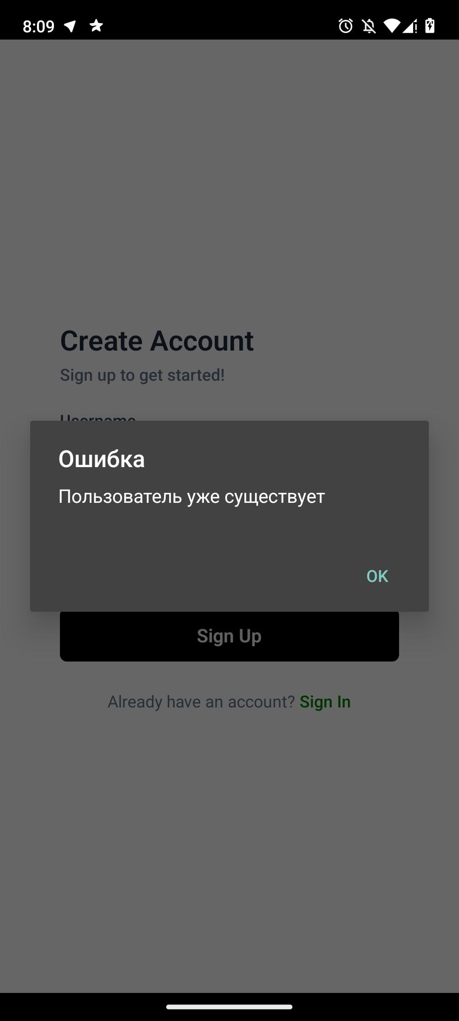

Рисунок 5.4 – Уведомление об ошибке при регистрации, связанное с уже существующим именем пользователя

Часто при процессе авторизации пользователи могут допускать ошибки при вводе данных по разным причинам. Это может быть связано с невнимательностью, опечатками или забытыми паролями. Чтобы минимизировать неудобства и помочь пользователю быстрее разобраться в причине невозможности входа в свой аккаунт, в приложении была реализована система валидации данных на этапе авторизации. Эта система помогает выявить и точно указать на конкретные ошибки, будь то неправильный логин, неверный пароль или другие возможные проблемы.

При возникновении таких ошибок система немедленно информирует пользователя о том, что данные введены неверно, и предоставляет развернутое объяснение причины отказа в доступе. Это позволяет избежать путаницы и делает взаимодействие с приложением более прозрачным и понятным. Визуально процесс авторизации в приложении представлен на рисунке 5.5, где можно увидеть, как выглядит страница входа в аккаунт и как отображаются уведомления о возможных ошибках. Это добавляет удобства и способствует более положительному пользовательскому опыту.

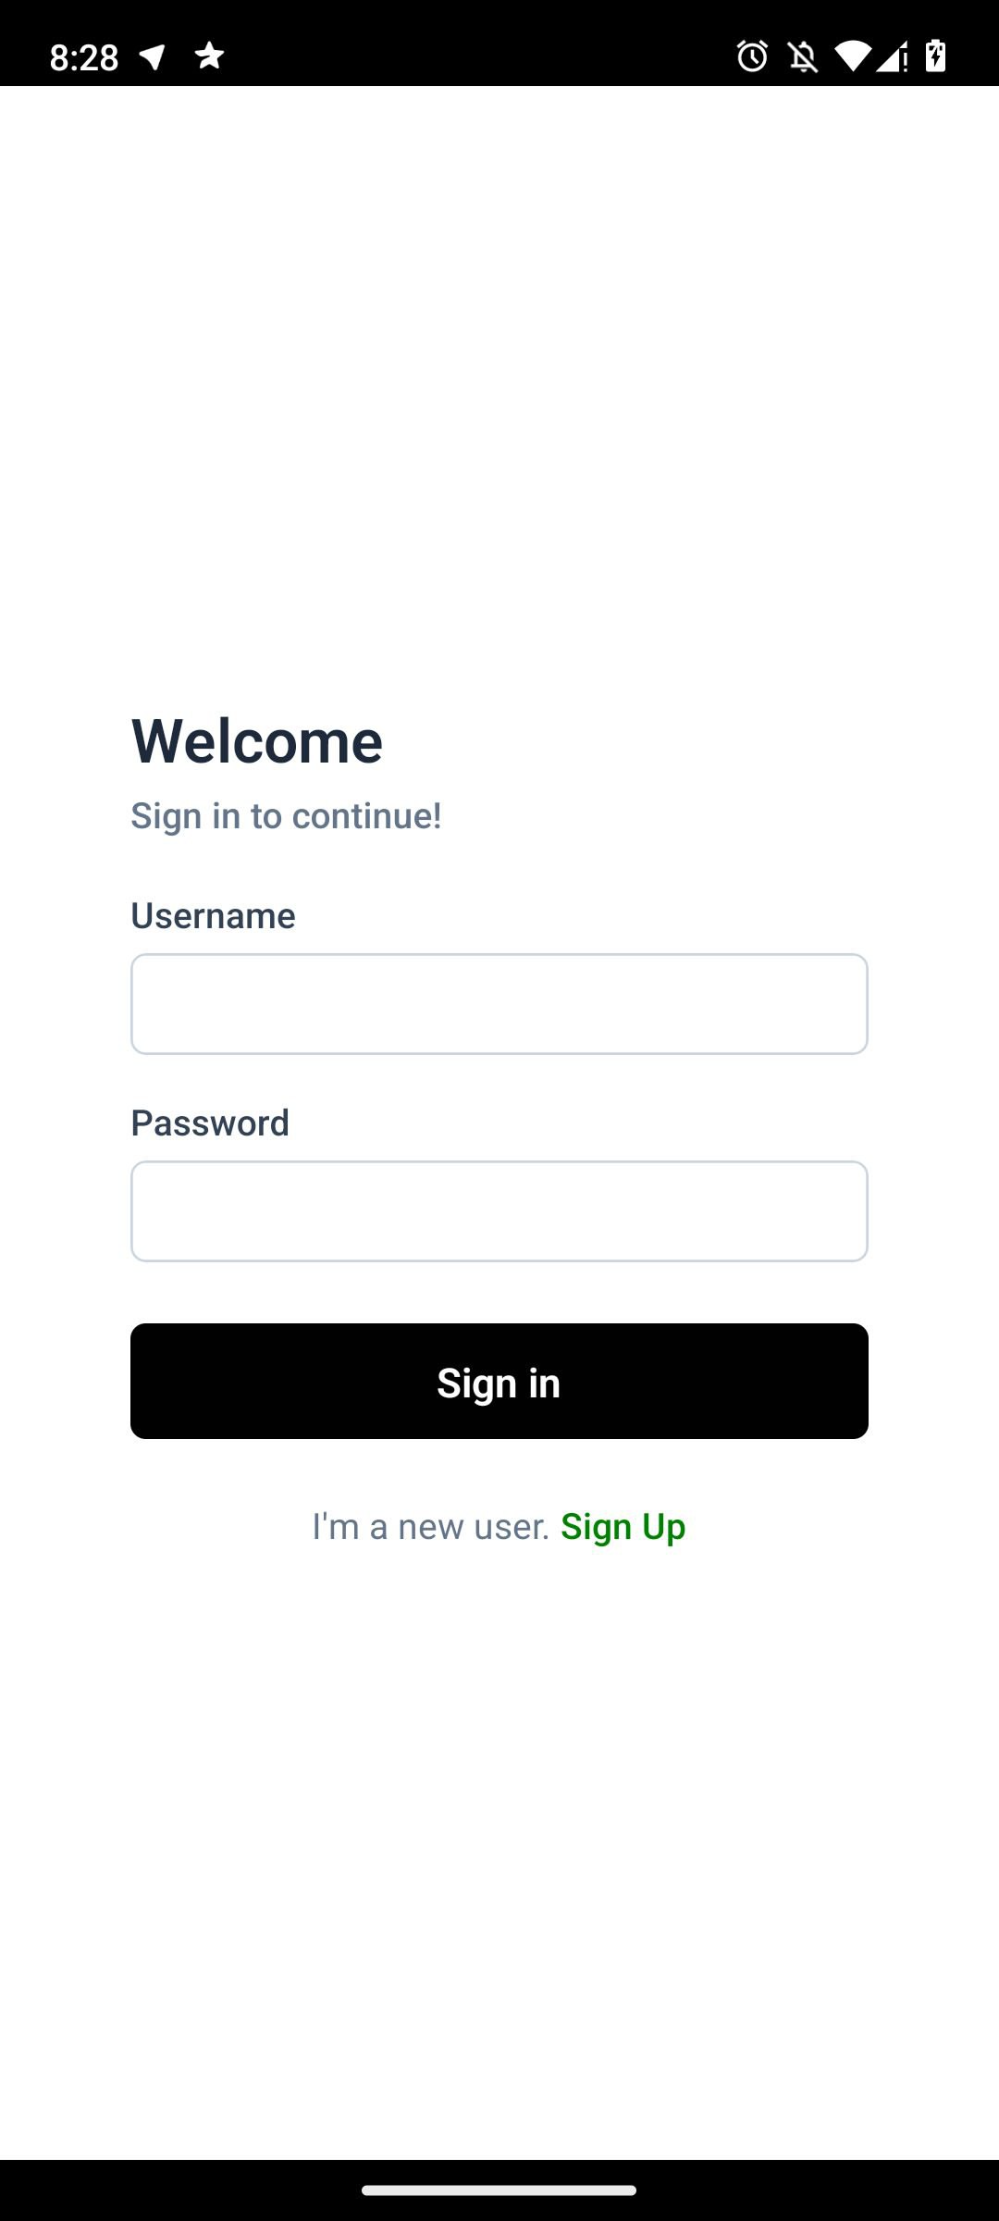

Рисунок 5.5 – Форма авторизации

При попытке оставить поля формы пустыми, приложение автоматически обнаружит этот момент и отобразит соответствующее уведомление. Это сделано для того, чтобы предотвратить отправку формы с неполными или некорректными данными, что, в свою очередь, позволяет избежать возникновения различных ошибок на стороне сервера или неправильной обработки информации. Подобные уведомления помогают пользователю быстро разобраться в том, что именно было пропущено, и требуют немедленного исправления ошибки, что существенно повышает удобство и комфорт при работе с приложением.

Такой механизм валидации данных необходим для обеспечения точности и полноты информации, отправляемой в систему. Он позволяет существенно снизить количество проблем, связанных с неполными данными, и повысить общую надежность работы приложения. Пользователь получит ясное, понятное и информативное предупреждение, которое чётко объясняет, какие именно поля необходимо заполнить, что позволяет избежать недоразумений. Перед продолжением пользователь будет проинформирован о необходимости заполнения всех обязательных полей, чтобы обеспечить корректность дальнейшей обработки данных.

Уведомление о пустых полях отображается на экране, как показано на рисунке 5.6, что позволяет пользователю в кратчайшие сроки исправить ситуацию и вернуться к завершению процесса. Благодаря такому подходу значительно упрощается взаимодействие с приложением, уменьшается вероятность ошибок и обеспечивается высокая степень прозрачности происходящих действий. Такой способ организации интерфейса делает приложение более дружелюбным, понятным и доступным даже для неопытных пользователей, что, безусловно, положительно сказывается на общем впечатлении от использования системы.

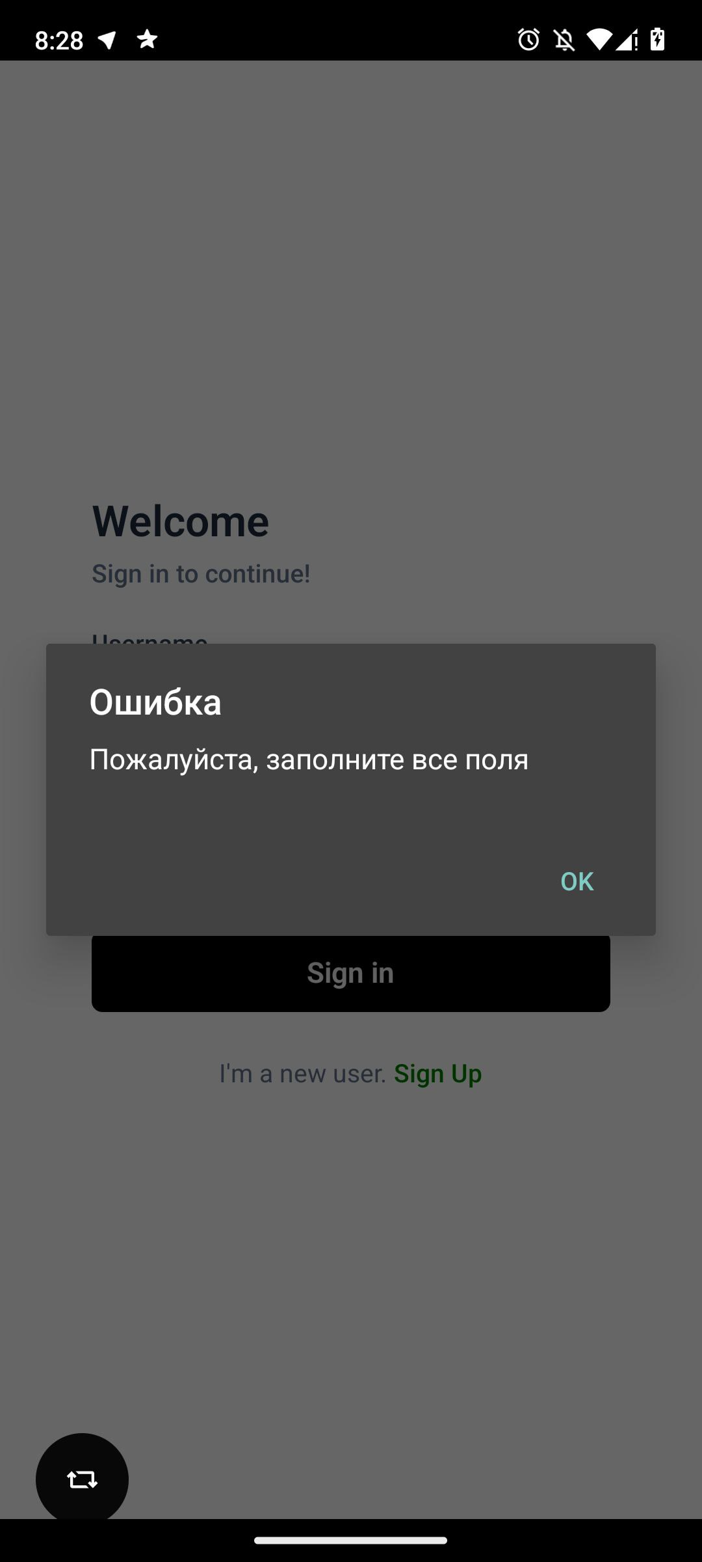

Рисунок 5.6 – Уведомление об ошибке при авторизации, связанное с пустыми полями

Если пользователь введет неверные данные при попытке войти в систему, приложение не позволит продолжить процесс авторизации. Вместо этого будет отображено уведомление, которое четко объяснит, что произошла ошибка. Это сообщение служит важным напоминанием, что введенные логин или пароль не соответствуют данным, зарегистрированным в системе, и предлагает пользователю внимательно проверить и исправить введенную информацию.

Такой подход помогает избежать ненужных недоразумений и облегчает процесс восстановления доступа. Визуально уведомление выглядит как ясное и лаконичное сообщение, предлагающее повторно ввести правильные данные. Это сообщение, показанное на рисунке 5.7, делает процесс авторизации более понятным и интуитивно простым для пользователя, способствуя более быстрому и беспроблемному завершению входа в систему.

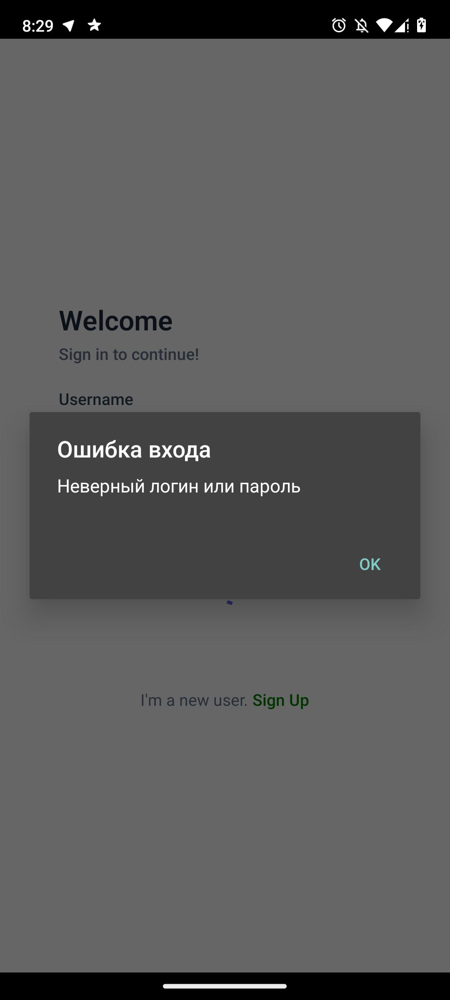

Рисунок 5.7 – Уведомление об ошибке при авторизации, связанное с неверными данными

После прохождения процедуры регистрации и успешной авторизации в системе пользователь перенаправляется на основную (главную) страницу приложения, где ему открывается доступ к основному функционалу платформы — странице с представленными битами, которые он может просматривать, оценивать и взаимодействовать с ними.

## **5.2 Вывод**

В данном разделе подробно рассматриваются процессы валидации данных, осуществляемые на этапах регистрации и авторизации пользователей. Особое внимание уделяется ситуациям, когда пользователи могут вводить неполные или некорректные данные, что может привести к сбоям в процессе авторизации или регистрации. В тексте подробно описываются механизмы, которые приложение использует для автоматического обнаружения таких ошибок. Также рассматриваются меры, предпринимаемые для уведомления пользователя о выявленных недочетах, включая отображение уведомлений, подсветку ошибочных полей и указания, какие именно данные нужно скорректировать для успешного завершения процедуры.

# **6. Руководство пользователя**

В этом разделе представлено руководство для пользователей, включая как обычных пользователей, так и администраторов. Каждая роль имеет уникальный функционал, что способствует эффективному управлению системой и обеспечивает удобство её использования.

## **6.1 Пользователь**

Для того, чтобы пользователь мог получить доступ к основному функционалу приложения, а именно прослушивание битов, добавление своего бита, взаимодействие с другими пользователями посредством оценок и комментариев, сперва ему нужно авторизоваться либо же зарегистрироваться. Страница с авторизацией представлена на рисунке 6.1.



Рисунок 6.1 – Страница авторизации

В случае, если у пользователя еще нет аккаунта, он может нажать на кнопку «Sign Up» и быть перенаправленным на страницу регистрации, которая продемонстрирована на рисунке 6.2.

На странице регистрации пользователю нужно ввести уникальный логин и пароль или перейти назад к авторизации.



Рисунок 6.2 – Страница регистрации

После того как пользователь успешно завершает процесс регистрации и авторизации, ему открывается доступ ко всем функциям приложения, что позволяет ему полноценно взаимодействовать с системой. После входа в свой аккаунт, пользователь по умолчанию перенаправляется на страницу актуальных битов, которая является центральным элементом интерфейса приложения. На этой странице отображаются не только последние добавленные биты, но и наиболее популярные из них, что позволяет пользователю быть в курсе самых востребованных и обсуждаемых битов за последнее время. Это помогает быстро ориентироваться в контенте и находить наиболее интересные элементы. Страница, на которой представлены эти биты, продемонстрирована на рисунке 6.3, что дает наглядное представление о её структуре и функциональности.

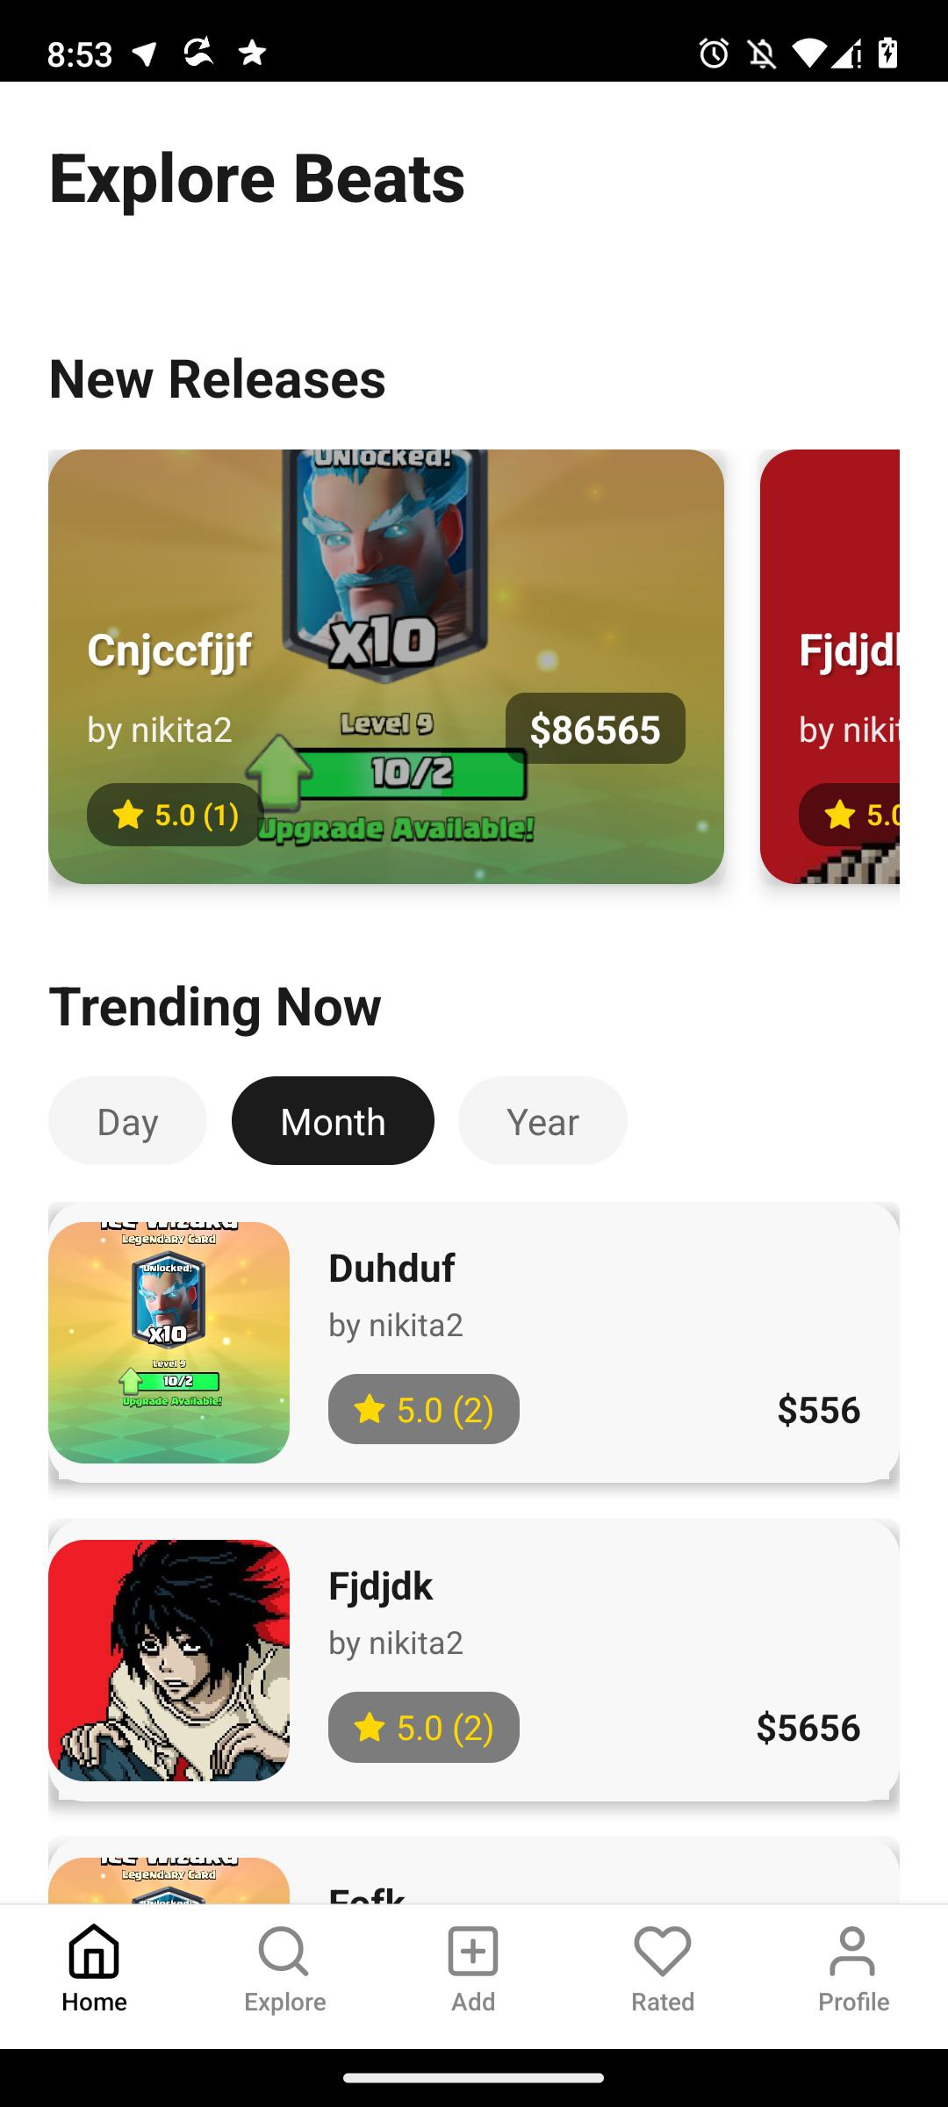

Рисунок 6.3 – Страница последних битов

На данной странице пользователь имеет возможность легко перейти к любому биту, чтобы ознакомиться с его подробным описанием. Это позволяет получить всю необходимую информацию о конкретной композиции, включая её характеристики, стиль и другие важные детали, которые помогут пользователю принять решение о покупке или использовании.

Кроме того, для удобства навигации предусмотрена функция фильтрации. С её помощью пользователи могут выбрать, например, самые популярные биты за определённый период — день, месяц или год. Это позволяет быстро найти наиболее востребованные и актуальные композиции, что делает процесс поиска ещё более эффективным и удобным.

Страница с подробным описанием бита представлена на рисунке 6.4, где можно увидеть, как выглядит интерфейс с полным набором информации о выбранной композиции, а также функции фильтрации для более точного поиска.

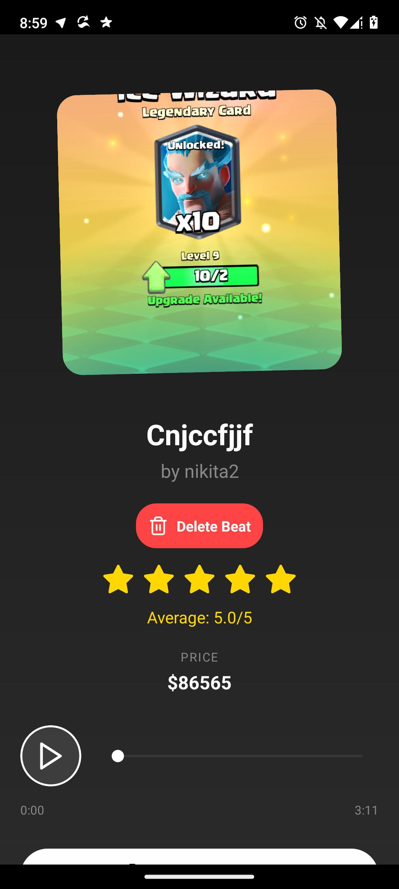

Рисунок 6.4 – Страница с подробным описанием бита

На данной странице пользователь может оценить бит, если он является его владельцем. Для владельца бита будет доступна кнопка удаления, что позволяет управлять своими произведениями. Помимо этого, на странице есть возможность прослушать бит перед покупкой, что даёт пользователю возможность оценить качество композиции и убедиться, что она соответствует его требованиям.

Подробное описание бита включает все необходимые детали, такие как жанр, стиль и другие характеристики, что помогает пользователю лучше понять, подходит ли эта композиция для его нужд. Если бит соответствует его ожиданиям, пользователь может легко купить его, прямо с этой страницы.

Внизу страницы находится раздел с комментариями, где другие пользователи могут делиться своим мнением, задавать вопросы или оставлять отзывы о композиции. Это способствует созданию активного сообщества и взаимодействию между пользователями.

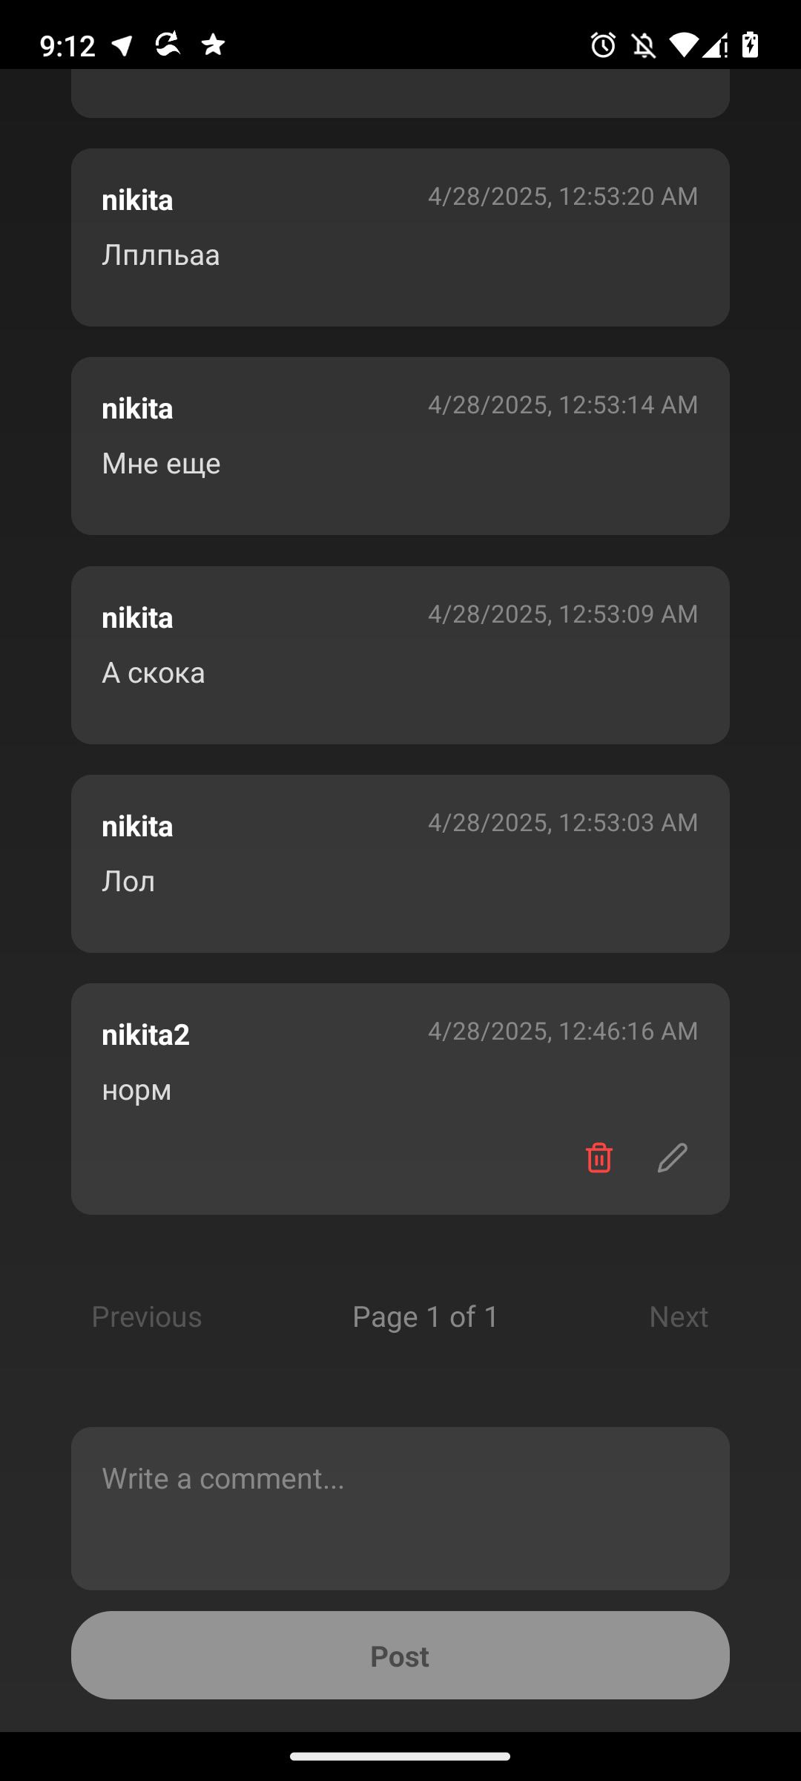

Рисунок 6.5 – Демонстрация комментариев

Если пользователь оставил комментарий, у него всегда есть возможность его отредактировать или удалить, что предоставляет значительную гибкость в управлении своим контентом. Такая функциональность позволяет в случае необходимости скорректировать текст комментария, например, если пользователь изменил своё мнение, или полностью удалить его по каким-то личным причинам. Это дает пользователю контроль над тем, что он размещает в приложении, обеспечивая удобство и простоту в изменении или удалении отзывов.

Кроме того, на странице комментариев предусмотрена возможность перейти на отдельную страницу автора, просто кликнув на его псевдоним. Это открывает дополнительные возможности для пользователей, позволяя им ознакомиться с другими работами автора, узнать больше о его деятельности, музыкальных проектах и интересах. Такой переход способствует не только расширению функционала, но и укреплению взаимодействия между пользователями, формируя более тесные связи и стимулируя обмен множеством идей, что значительно улучшает коммуникацию внутри приложения.

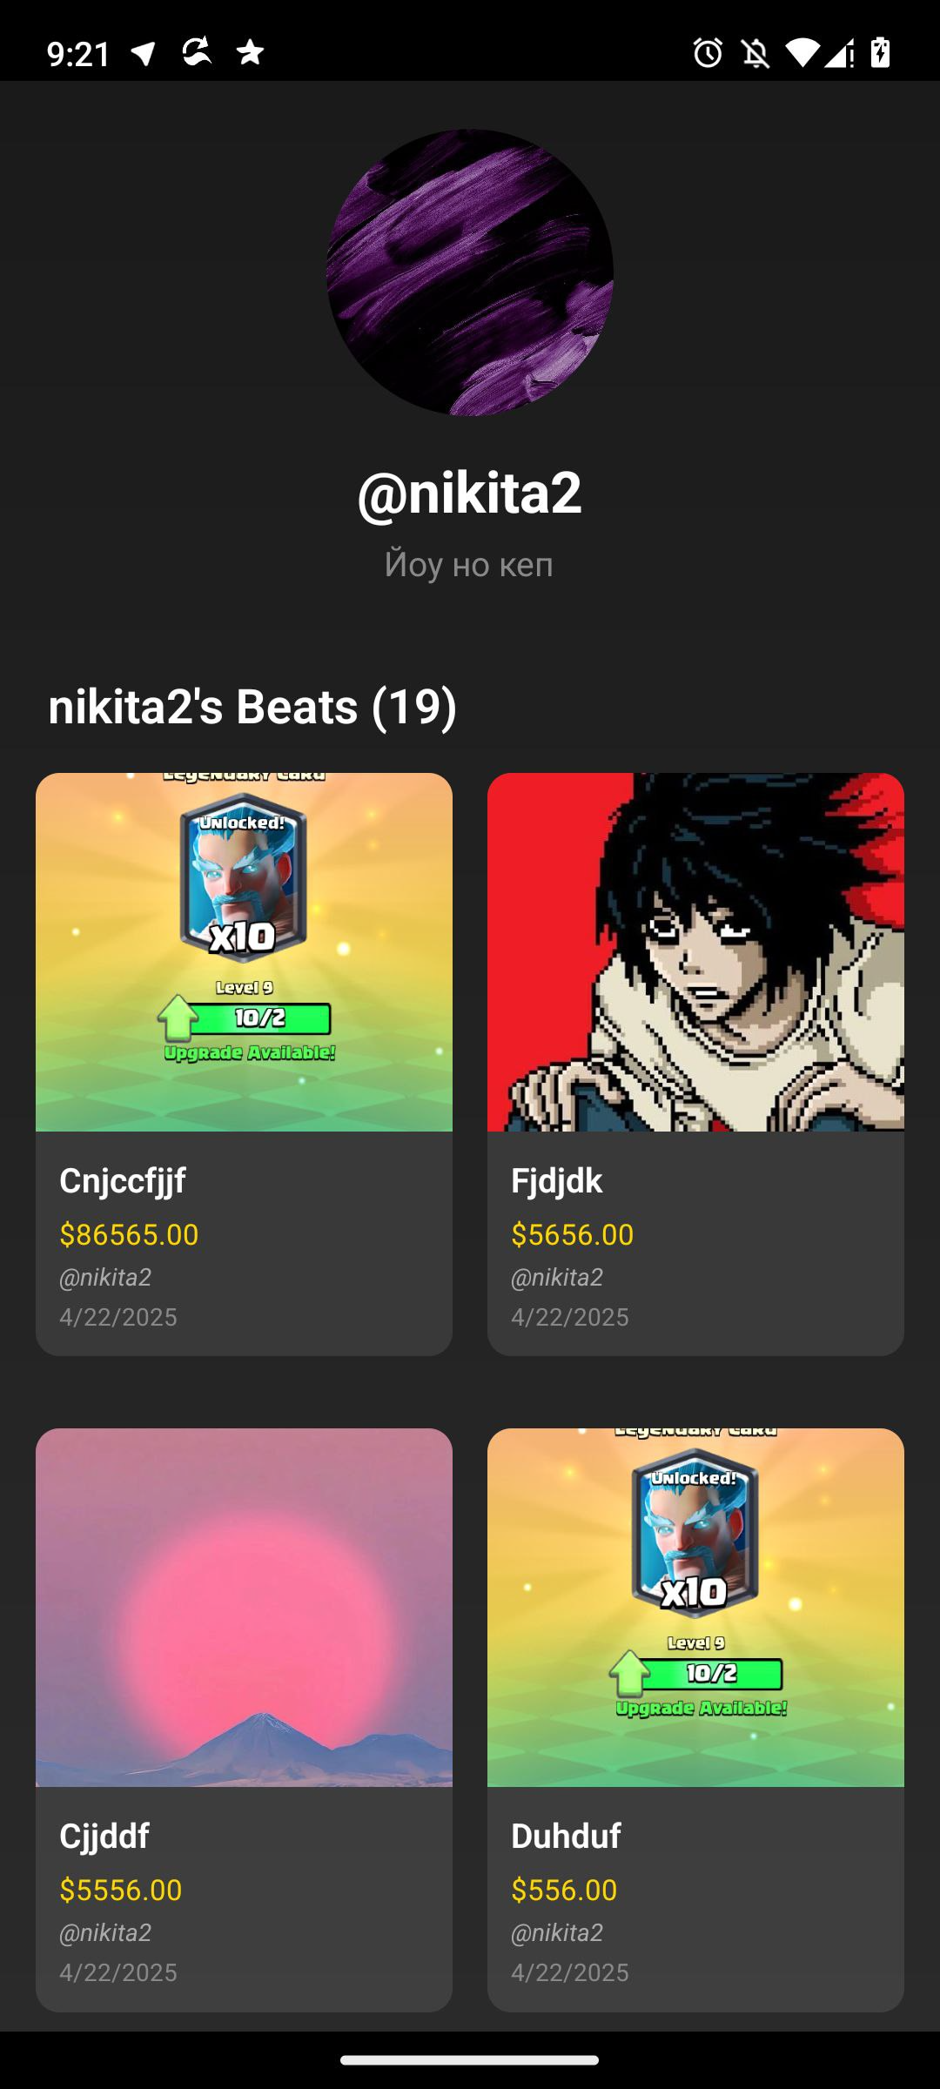

Рисунок 6.6 – Отдельная страница автора

С этой страницы также есть возможность перейти на любой другой бит, что позволяет пользователю легко исследовать другие музыкальные композиции, не покидая текущую страницу. Это создаёт удобство и плавность навигации по приложению, предоставляя пользователю широкий выбор контента.

На странице настроена пагинация, что помогает управлять большим количеством битов, делая их просмотр более удобным и организованным. Пагинация позволяет загружать данные по частям, минимизируя время ожидания и улучшая пользовательский опыт.

Если пользователь решит вернуться на главную страницу и в навигационной панели выбрать раздел Explore, то он будет перенаправлен на страницу, на которой отображаются все доступные биты. Это даёт возможность пользователю легко найти новые композиции и исследовать широкий ассортимент музыкальных произведений. Страница всех битов продемонстрирована на рисунке 6.7.

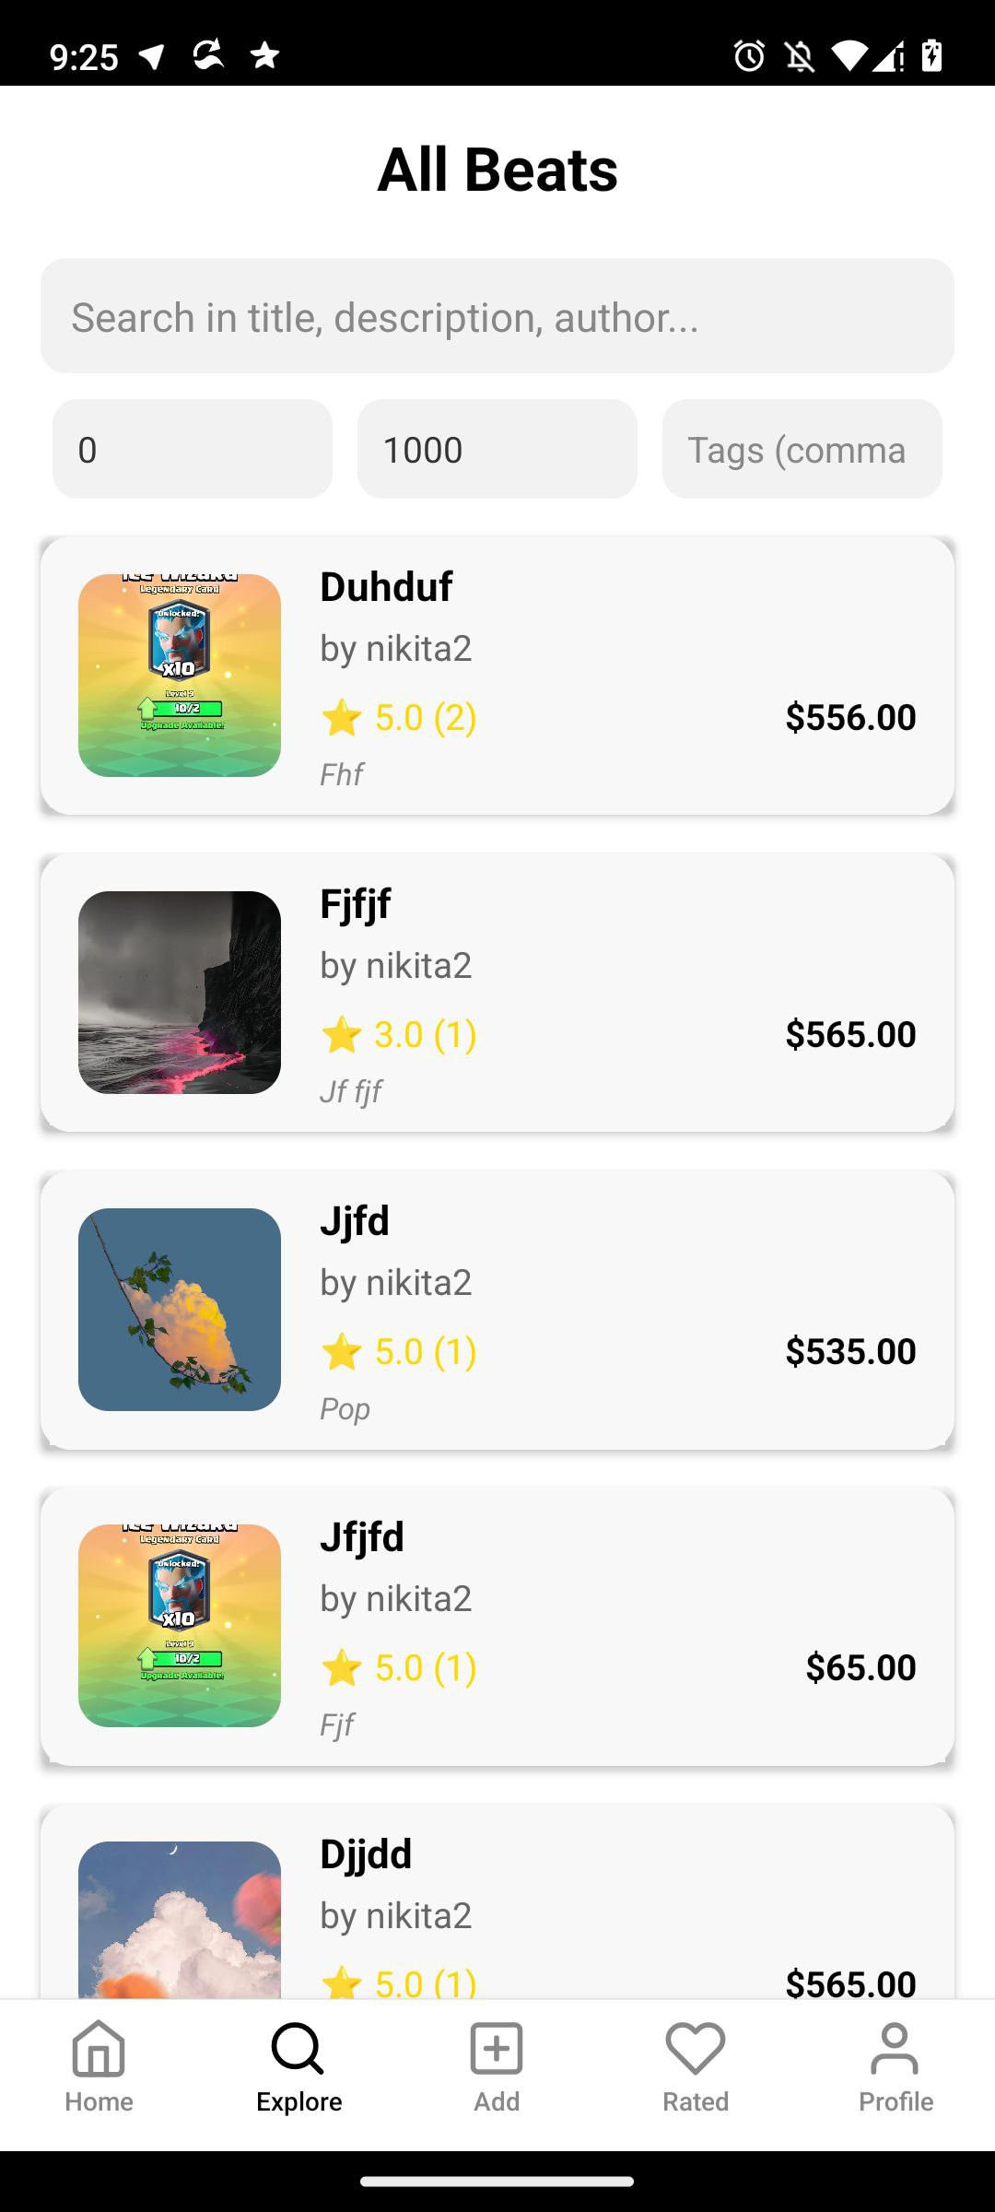

Рисунок 6.7 – Страница «Explore»

На этой странице реализованы такие удобные функции, как пагинация, поиск и фильтрация контента, что значительно упрощает навигацию и ускоряет процесс поиска нужных битов. Пользователь имеет возможность установить минимальную и максимальную стоимость, а также выбрать теги, что позволяет сделать поиск более точным и соответствующим индивидуальным предпочтениям. Эти инструменты помогают не только быстрее находить нужный контент, но и делают работу с приложением более удобной, позволяя пользователю легко адаптировать поиск под свои требования.

Следующая страница предназначена для управления собственными битами, что даёт пользователю возможность не только искать, но и активно участвовать в создании контента. Здесь пользователь может добавлять новые композиции, редактировать уже загруженные или, при необходимости, удалять их. Такая функциональность позволяет гибко управлять своим контентом, обеспечивая удобство в обновлении и поддержке актуальности информации.

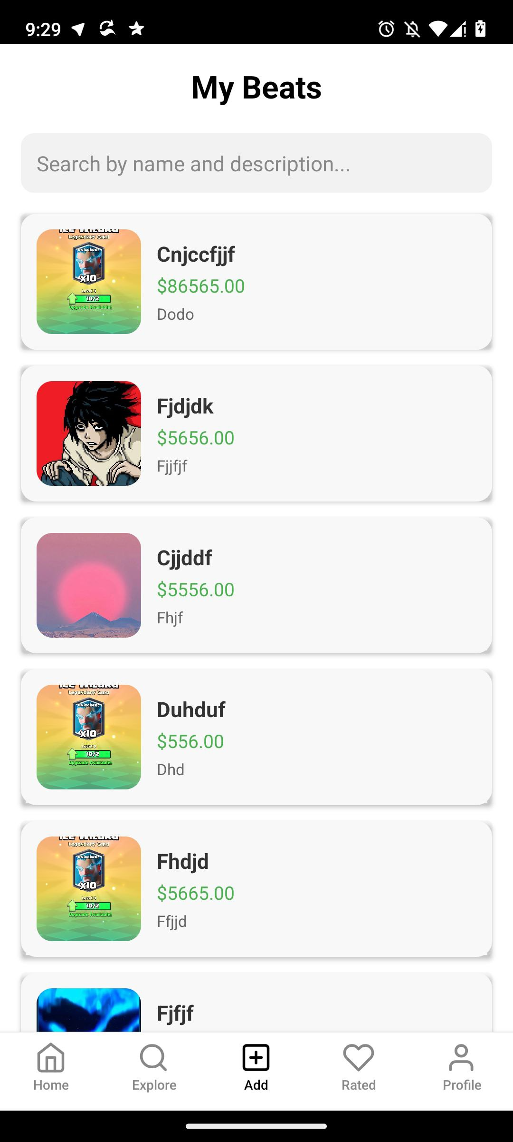

Рисунок 6.8 – Страница «Add»

На странице также настроены удобные функции поиска и пагинации, которые значительно упрощают навигацию по контенту. Эти инструменты позволяют пользователю быстро найти нужный бит, не тратя времени на просмотр множества записей. Пагинация помогает разделить контент на несколько страниц, ускоряя загрузку и улучшая восприятие информации.

Кроме того, при нажатии на кнопку с символом плюса, расположенную внизу страницы, происходит переход на страницу добавления нового бита. Это предоставляет пользователю простой и интуитивно понятный способ загрузки собственных работ в систему. Данный функционал представлен на рисунке 6.9

.

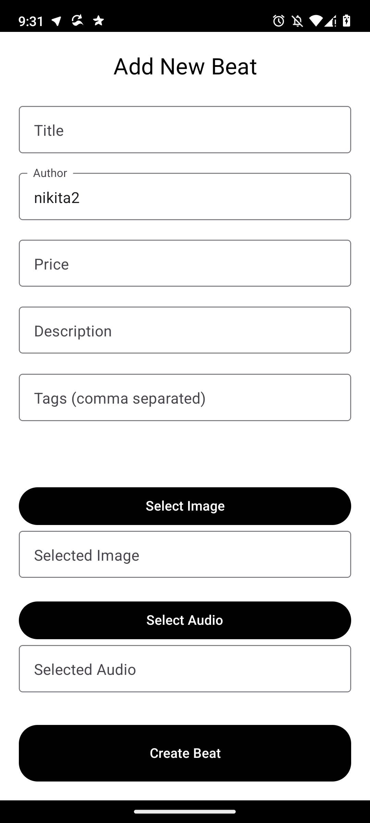

Рисунок 6.9 – Демонстрация функционала добавления бита

На странице добавления бита пользователь получает возможность ввести все необходимые данные для создания своего контента. Для этого предусмотрены специально разработанные поля, такие как поле для ввода заголовка, указания цены и описания, что позволяет детально описать бит. Кроме того, имеется возможность ввести теги через запятую, что помогает более точно и эффективно классифицировать бит по темам и жанрам, облегчая его поиск и навигацию для других пользователей. Такие функции способствуют тому, чтобы контент был максимально организованным и легко доступным для аудитории.

Дополнительно, пользователю предоставляется возможность выбрать изображение, которое будет отображаться вместе с битом, что помогает визуально представить его и сделать более привлекательным для потенциальных слушателей. Важно отметить, что также есть возможность загрузить аудиофайл, который будет подгружен на сервер, обеспечивая доступность композиции для прослушивания в любое время.

Если пользователь захочет внести изменения в уже добавленный бит, достаточно зажать на него, и появится возможность его редактирования. Это даёт большую гибкость в управлении собственным контентом, позволяя в любой момент внести изменения, корректировать информацию или обновить описание, что, безусловно, улучшает опыт работы с приложением и позволяет поддерживать актуальность данных.

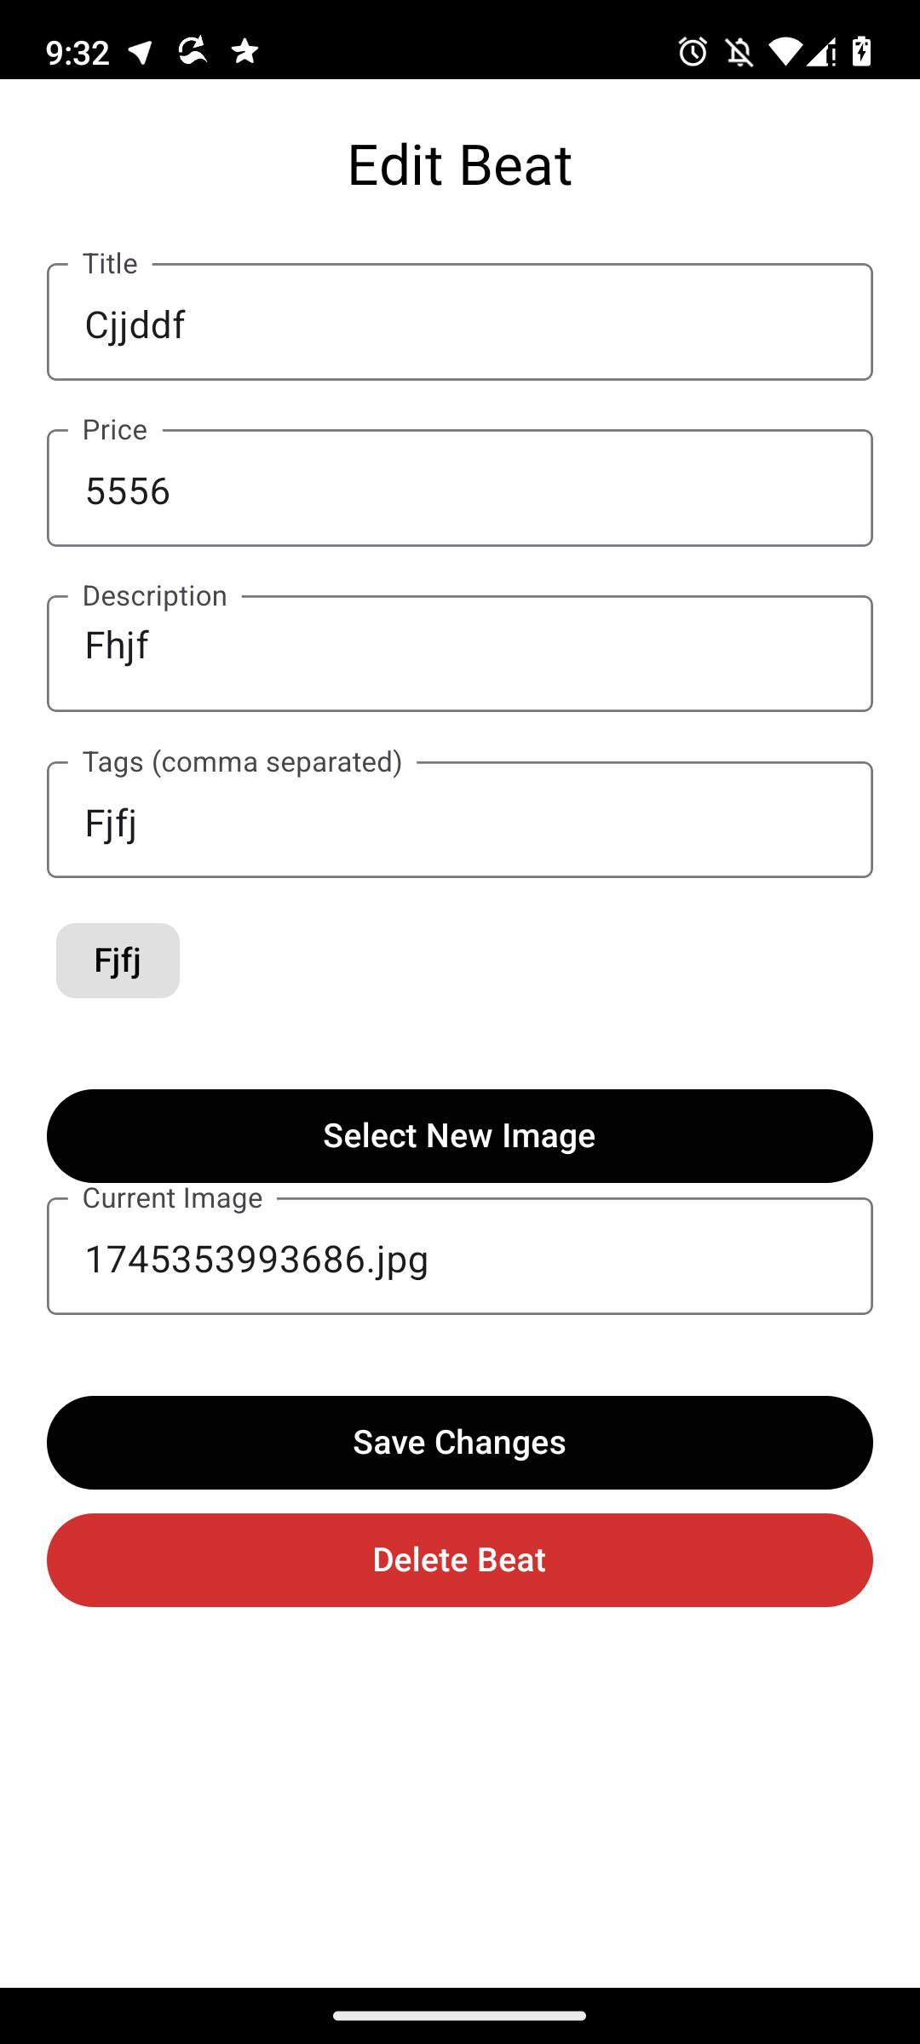

Рисунок 6.10 – Страница изменения бита

На этой странице также предусмотрена возможность удаления бита, что даёт пользователю полный контроль над своим контентом. Изменить можно все данные, кроме аудиофайла, поскольку бит покупают именно ради его аудио, и это основной элемент, который не подлежит изменению.

Если пользователь решит изменить изображение, то старое будет автоматически удалено, а на его место загружается новое, что помогает поддерживать актуальность визуальной информации.

Следующая страница на навигационной панели представляет собой список битов, которые пользователь уже оценил. Это даёт возможность легко вернуться к понравившимся композициям и следить за тем, какие из них были наиболее оценены.

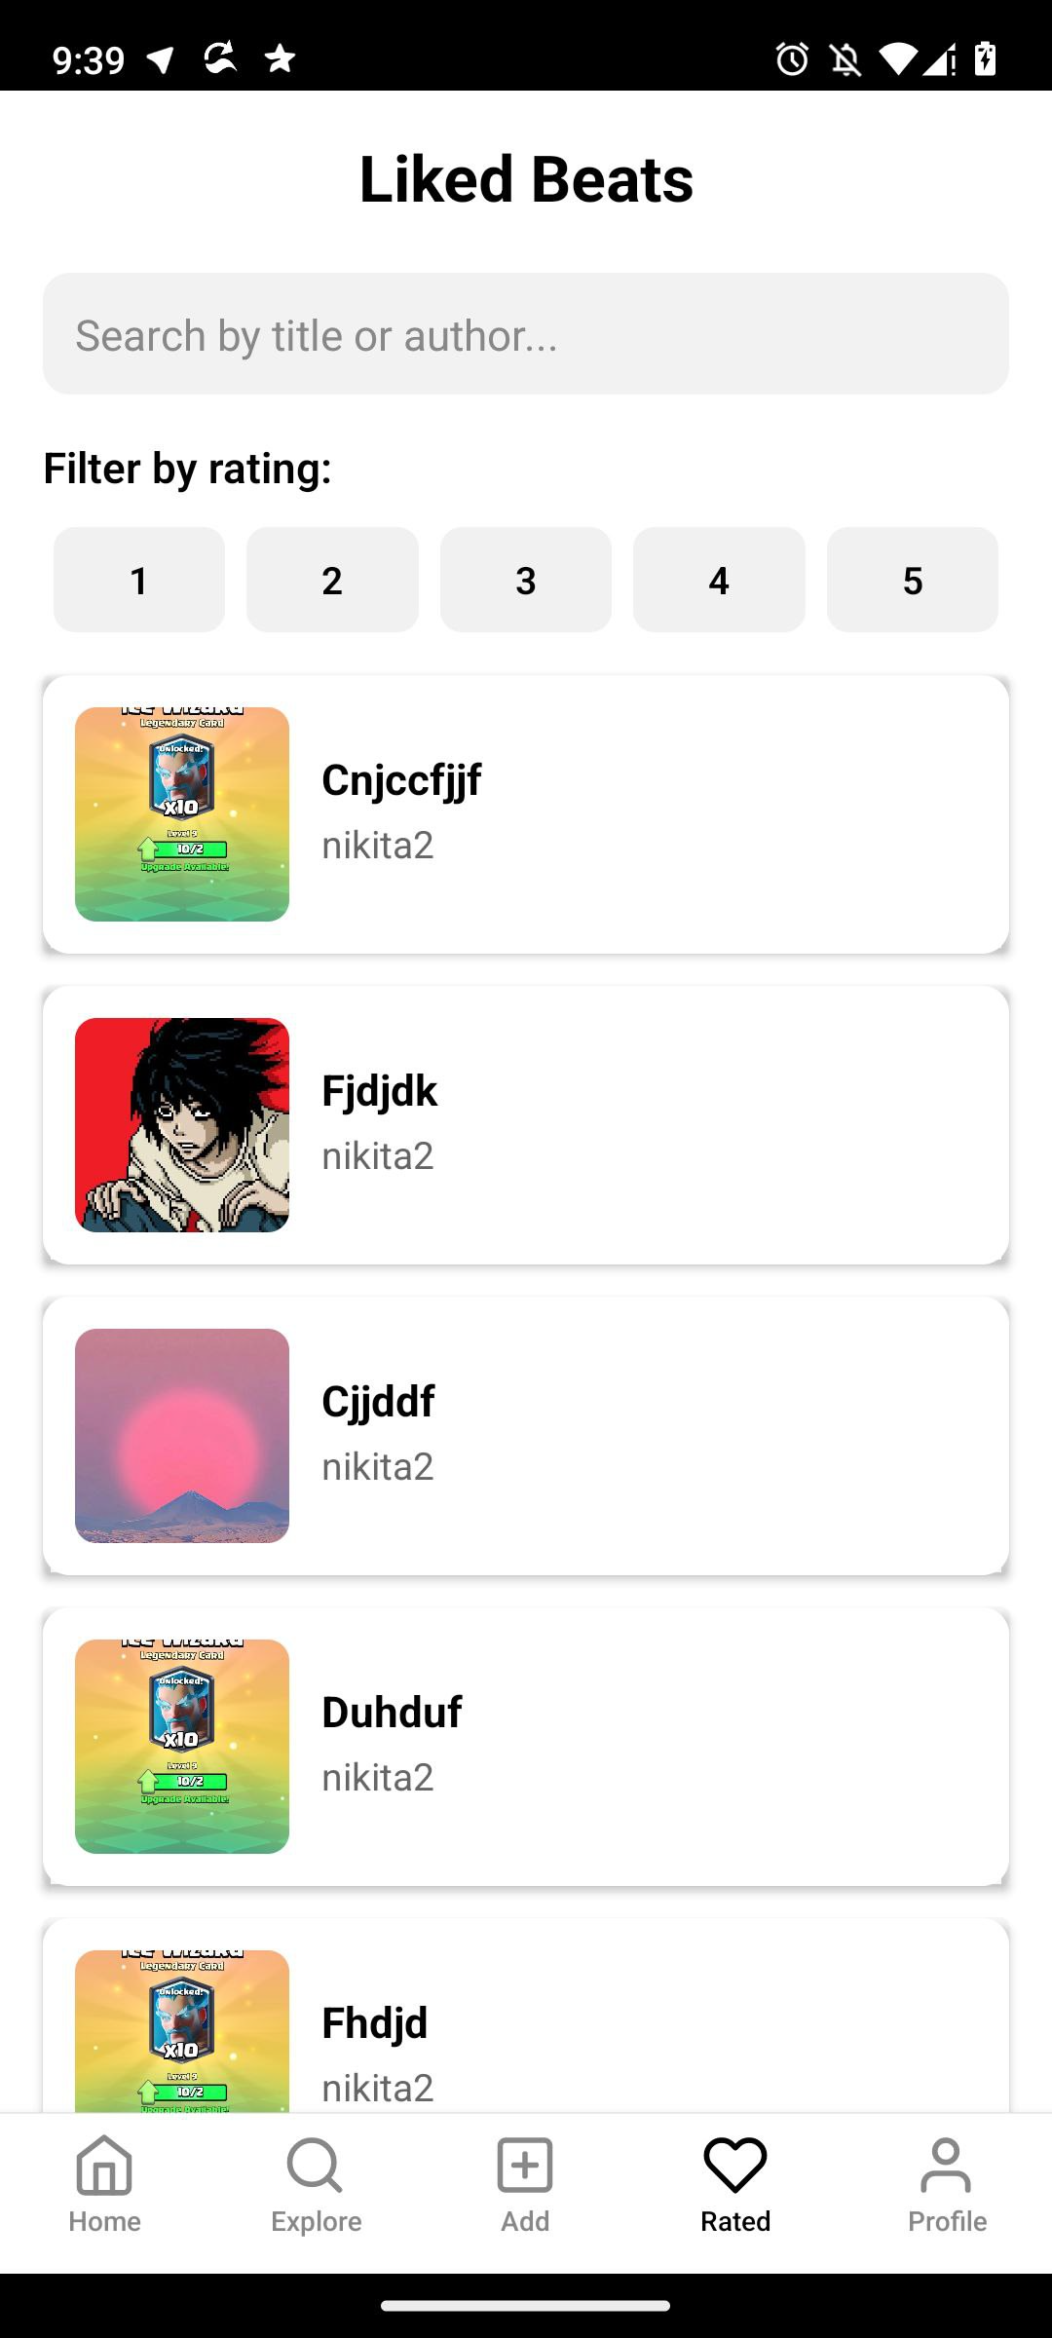

Рисунок 6.11 – Страница «Rated»

На этой странице предоставляется удобный функционал поиска и фильтрации, что позволяет пользователю быстро находить интересующие его биты среди уже оценённых. Фильтрация осуществляется на основе выставленных оценок, что особенно полезно, если пользователь хочет отобрать только самые высоко оценённые или, наоборот, пересмотреть менее понравившиеся варианты.

Кроме того, реализована пагинация, которая обеспечивает комфортное отображение большого количества битов без перегрузки интерфейса. Такой подход позволяет сохранять удобство использования приложения даже при значительном объёме данных.

Следующая страница — это личная страница пользователя, где отображается информация о нём и предоставляются различные возможности для управления профилем.

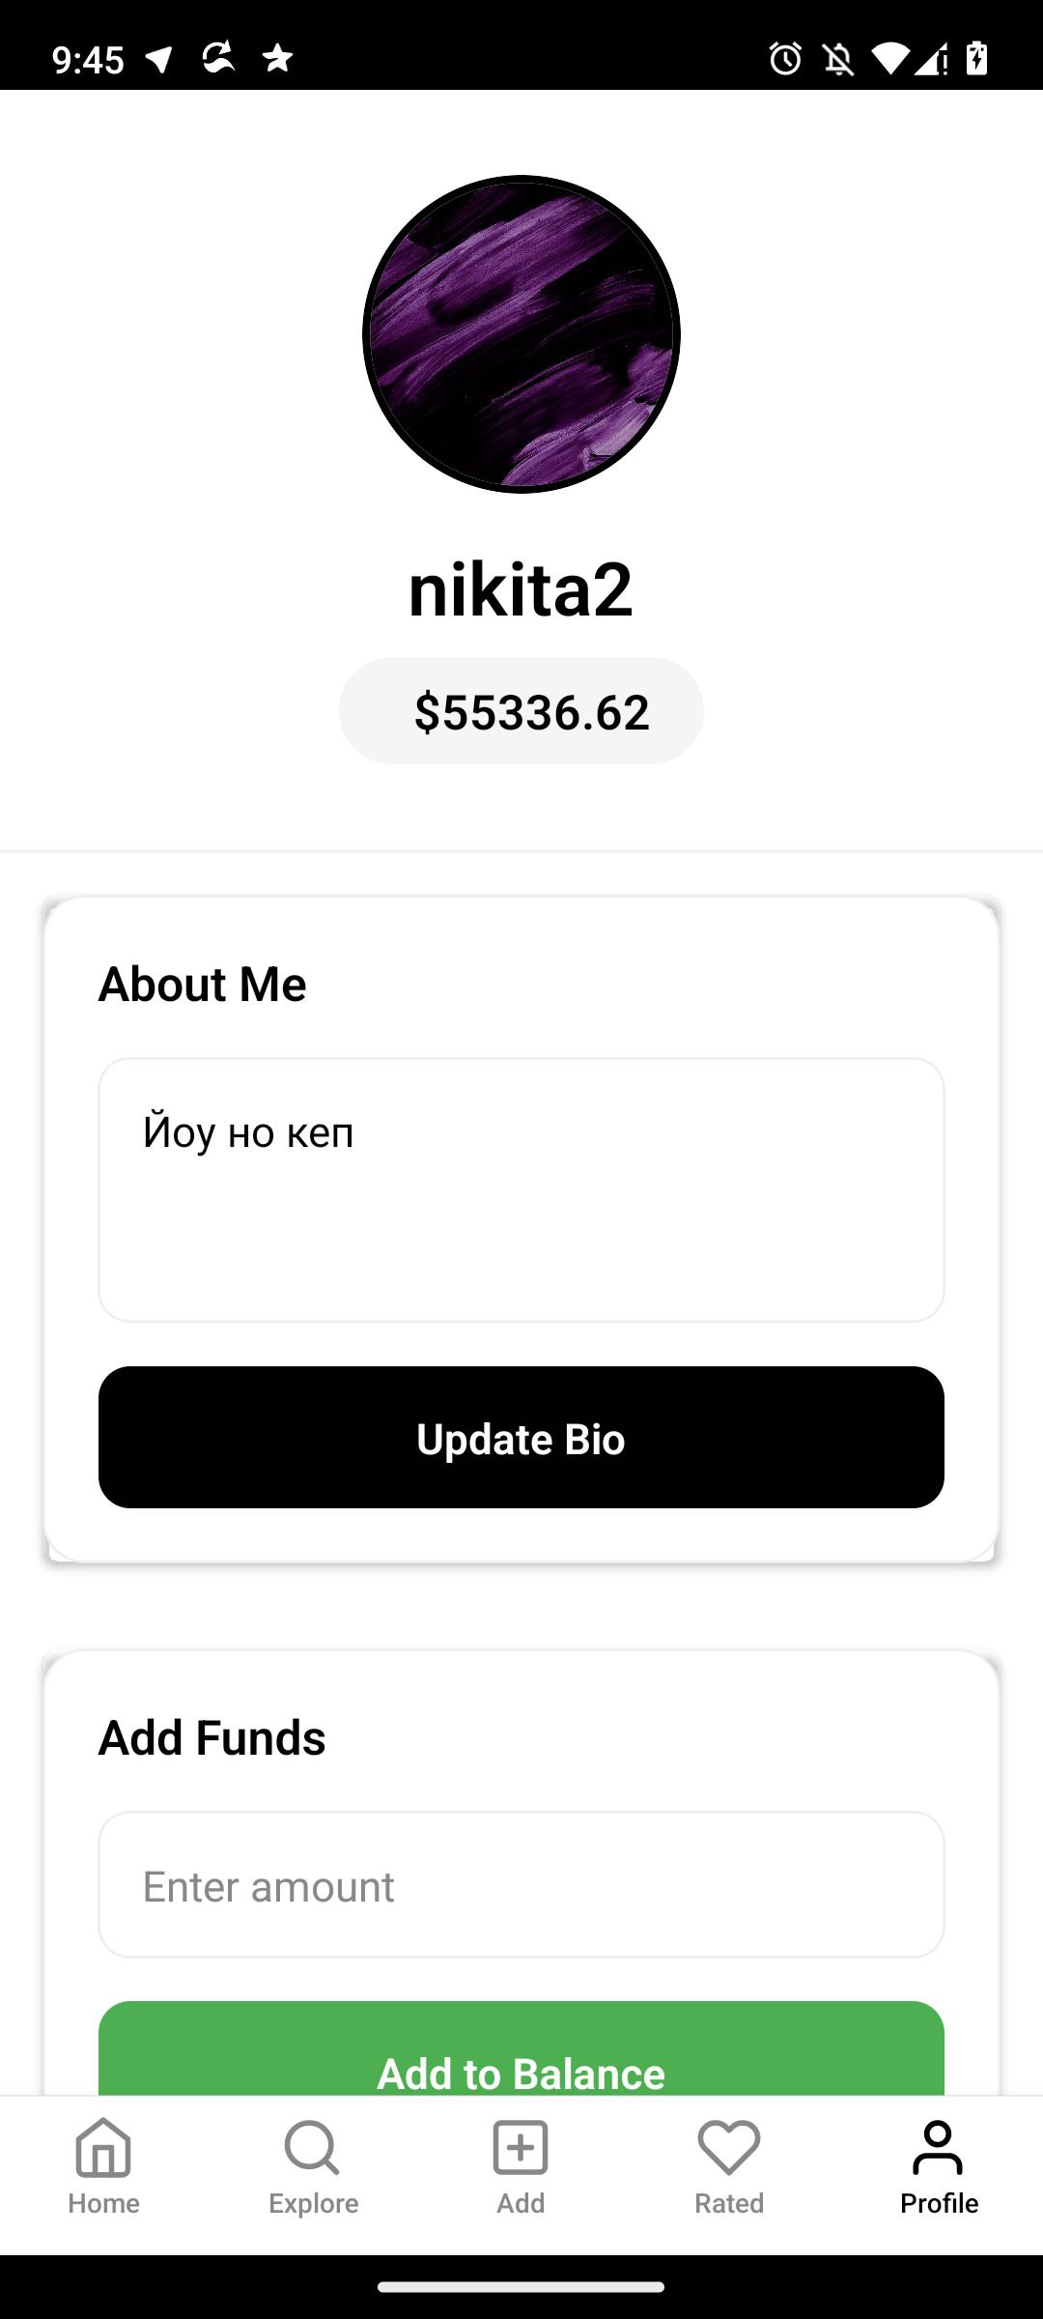

Рисунок 6.12 – Страница пользователя

На данной странице пользователь получает доступ к основным элементам управления своим аккаунтом. Здесь он может в удобной форме просмотреть текущий баланс, что позволяет всегда быть в курсе своих финансовых возможностей в приложении. Кроме того, предусмотрена возможность смены аватарки, что помогает персонализировать профиль и сделать его более узнаваемым для других участников платформы.

Помимо этого, пользователь может легко пополнить баланс, чтобы в дальнейшем совершать покупки битов без лишних задержек. Также на этой странице доступен просмотр истории своих продаж и покупок, что позволяет отслеживать активность, анализировать свои сделки и планировать дальнейшие действия.

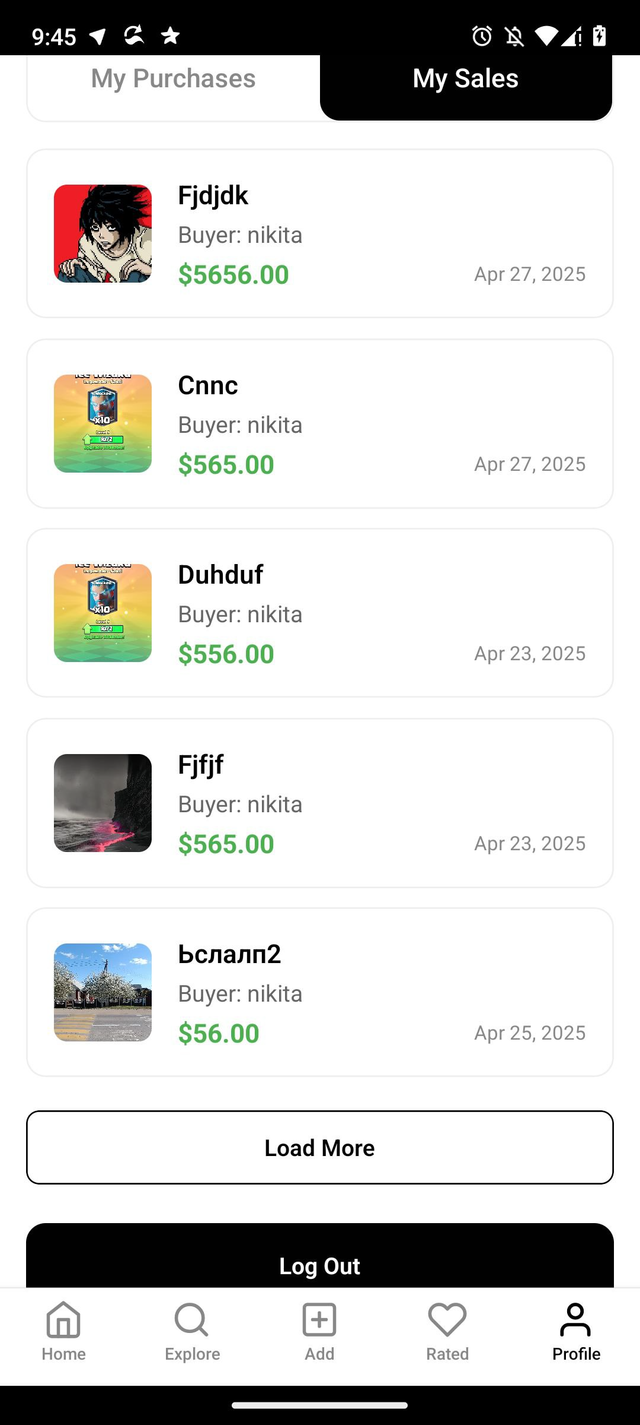

Рисунок 6.13 – Страница пользователя

Пользователь имеет возможность выбрать, что именно он хочет просмотреть: продажи или покупки, что позволяет ему легко ориентироваться в своем аккаунте и быстро находить нужную информацию. Для удобства навигации как для продаж, так и для покупок настроена пагинация, которая помогает избежать перегрузки интерфейса и упрощает процесс поиска нужных данных. Кроме того, пользователь может выйти из своего аккаунта в любой момент, что даёт ему полный контроль над безопасностью и приватностью личных данных.

## **6.2 Администратор**

Для администратора создан отдельный аккаунт. После авторизации администратор попадает на главную страницу, которая была описана выше. После чего он может выбрать любой бит и для него будет отображена кнопка удаления. Можно удалить бит только, если его еще не купили.

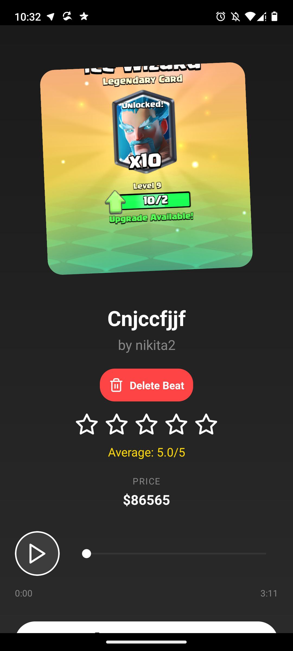

Рисунок 6.14 – Страница бита для администратора

Кроме того, администратор обладает расширенными правами управления контентом на платформе. В частности, он имеет возможность удалять любой комментарий, оставленный пользователями, что позволяет поддерживать порядок, корректность общения и создавать комфортную атмосферу для всех участников сообщества.

Помимо административных функций, система также предусматривает получение администратором комиссии с каждой транзакции, совершаемой в приложении. На его аккаунт автоматически перечисляется 3% от суммы каждой сделки, что служит своего рода вознаграждением за обслуживание платформы и обеспечивает её стабильное функционирование.

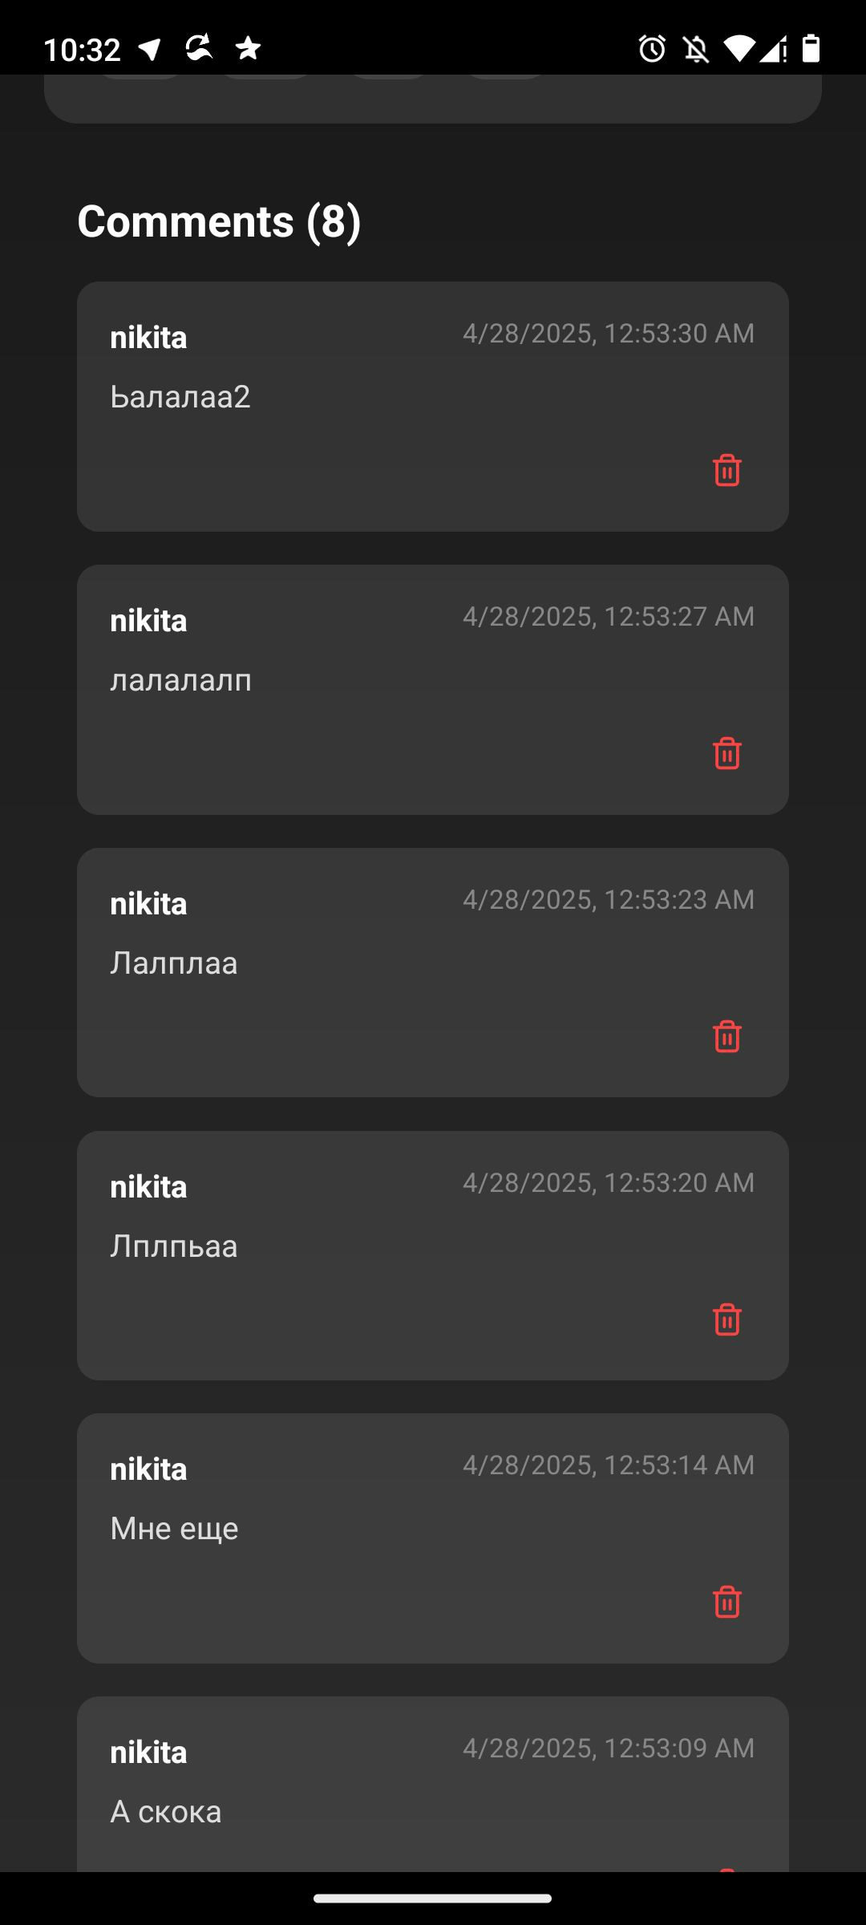

Рисунок 6.15 – Функционал удаления комментарием администратора

Выйти из аккаунта администратор может также как и обычный пользователь.

## **6.3 Вывод**

Цель этого раздела — предоставить чёткое и подробное руководство пользователя, полностью соответствующее разработанному программному продукту. В разделе раскрываются ключевые аспекты работы с приложением как для пользователя, так и для администратора. Описаны возможности каждой роли и их функционал внутри мобильного приложения, а также приведён пошаговый порядок действий для эффективного достижения поставленных целей.

# **Заключение**

В ходе курсового проекта было разработано мобильное приложение для продажи и покупки музыкальных битов, предназначенное для музыкантов, продюсеров и других творческих личностей. Проект успешно реализовал поставленные задачи, предоставив пользователям удобный инструмент для обмена музыкальными композициями и их коммерциализации.

На этапе проектирования были определены ключевые роли (пользователь и администратор), разработана диаграмма вариантов использования и спроектирована база данных на MongoDB, включающая коллекции для хранения информации о пользователях, битах, комментариях, оценках и транзакциях. Это обеспечило гибкость и масштабируемость системы.

Техническая реализация включала:

* Разработку клиентской части на React Native с использованием TypeScript для обеспечения кросс-платформенности и типобезопасности.
* Создание серверной части на Node.js с Express, обеспечивающей API для взаимодействия с клиентом и базой данных.
* Реализацию аутентификации и авторизации через JWT-токены, а также защиту данных с помощью хеширования паролей (bcryptjs).

Особое внимание было уделено безопасности приложения. Были внедрены механизмы валидации данных, проверки прав доступа и защиты от несанкционированных действий, что гарантирует конфиденциальность и целостность пользовательской информации.

Функциональность приложения включает:

* Регистрацию и авторизацию пользователей.
* Прослушивание, оценку и покупку битов.
* Добавление, редактирование и удаление битов (для авторов).
* Комментирование и взаимодействие между пользователями.
* Управление балансом и транзакциями.
* Администрирование контента (для роли администратора).

Тестирование подтвердило корректность работы всех функций, включая обработку ошибок и валидацию вводимых данных. Руководство пользователя, представленное в проекте, обеспечивает удобство освоения приложения для всех категорий пользователей.

В результате был создан функциональный и безопасный продукт, который не только соответствует современным требованиям, но и предлагает уникальные возможности для музыкантов. Разработка проекта позволила углубить знания в области мобильной разработки, работы с базами данных и обеспечения информационной безопасности, а также приобрести ценный практический опыт. Приложение готово к дальнейшему развитию, включая добавление новых функций и интеграцию с другими сервисами.

# **Список используемых источников**

1. Приложение Beatstars [Электронный ресурс]. – Режим доступа https://play.google.com/store/apps/details/BeatStars_Instrumental_Beats?id=com.beatstars.mobile&hl=ru&pli=1 – Дата доступа: 10.03.2025.
2. Приложение SoundCloud [Электронный ресурс]. – Режим доступа <https://play.google.com/store/apps/developer?id=SoundCloud&hl=ru> – Дата доступа: 10.03.2025.
3. Документация Nodejs [Электронный ресурс]. – Режим доступа: https://nodejs.org/docs/latest/api/ – Дата доступа: 14.03.2025.
4. Документация React-Native [Электронный ресурс]. – Режим доступа: https://reactnative.dev/docs/getting-started– Дата доступа: 14.03.2025.
5. Документация MongoDb [Электронный ресурс]. – Режим доступа: https://www.mongodb.com/docs/– Дата доступа: 10.04.2025.

# **Приложение А. Диаграмма вариантов использования.**

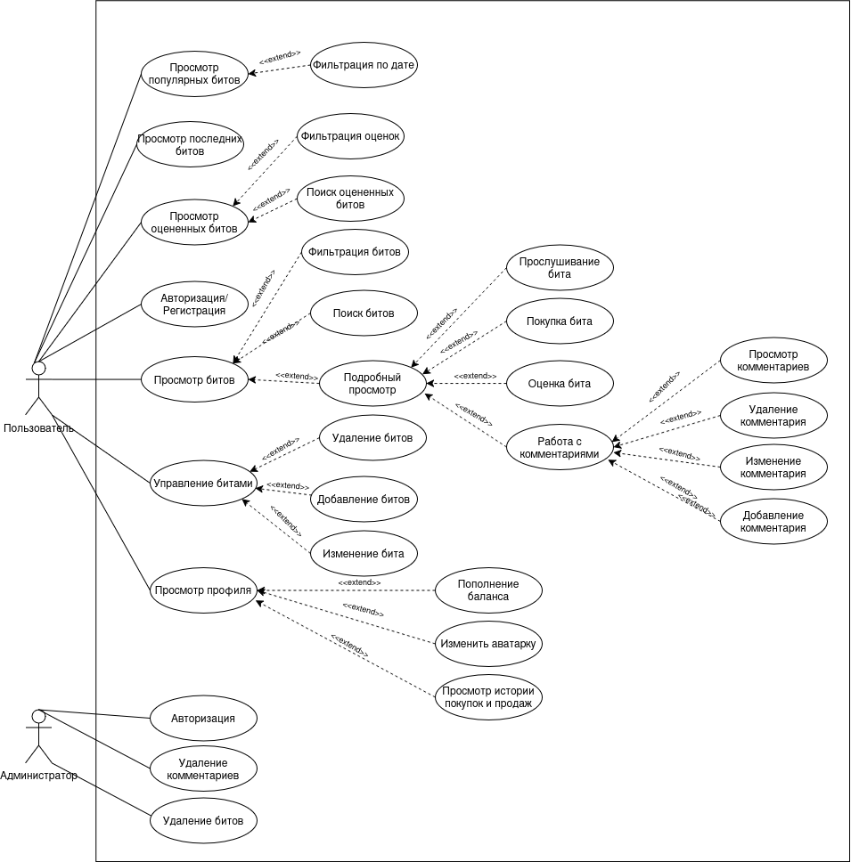

# **Приложение Б. Диаграмма схемы базы данных.**

